Manuales de Usuario del SII / SIREP
Módulo de Registros Públicos
Browser de Consultas, Digitación y Operaciones

Versión 2.0
Fecha: Octubre de 2014

Tabla de contenido
1. Objetivos 4
2. “Browser de Consultas y Operaciones sobre los expedientes de los Registros Públicos” 4
3. Generalidades. 4
4. Resumen de funcionalidades 4
5. Recomendaciones para la utilización. 6
6. El control de usuarios – Permisos Especiales 6
7. Forma de operación 8
8. Consultas de los Registros Mercantil y ESADL 9
8.1 Consultas Datos Generales del Registro Mercantil y ESADL 10
8.2. Consultas Resumida del Registro Mercantil y ESADL 11
8.3. Consultas de certificas 12
8.4. Consulta inscripciones - Kardex 12
8.5. Consulta vínculos y socios (por matrícula) 13
8.6. Consulta vínculos y socios (por identificación) 13
8.7. Consulta certificados 14
8.8. Consulta información financiera 14
8.9. Consulta recibos de caja y transacciones 15
8.10. Consulta libros de comercio registrados 15
8.11. Consulta expediente gráfico (por matrícula y por identificación) 16
8.12. Genera volante para pago en bancos 17
8.13. Imprime formulario prediligenciado 18
8.14. Imprime formulario última renovación 19
8.15. Imprime cartulina establecimientos renovados 19
8.16. Generación de clave para afiliados 20
9. Consultas del Registro de Proponentes 21
9.1. Consulta datos generales 21
9.2. Consulta inscripciones en libros 21
9.3. Consulta vínculos 22
9.4. Consulta contratos, multas y sanciones 22
9.5. Consulta certificados 23
9.6. Consulta expediente gráfico. 23
10. Operaciones del Registro Mercantil y ESADL 24
10.1. Reactivar matrícula SIPREF 24
10.2. Renovación de matrícula mercantil 26
10.3. Renovación express de matrícula mercantil 26
10.4. Solicitud de Certificados 30
10.5. Radicar documentos sin costo 31
10.6. Correcciones (Mercantil y Esadl) 32
10.7. Inscripciones (registro mercantil/ESADL) 32
10.8. Cambios de nombre 33
10.9. Mutación de actividad 35
10.10. Mutación de dirección 37
10.11. Servicios empresariales 38
11. Operaciones del Registro de Proponentes 40
11.1. Inscripción como Proponente 40
11.2. Renovación del Registro de Proponentes 41
11.3. Actualización del Registro de Proponentes 41
11.4. Solicitud de Certificados 41
12. Digitación 42
12.1. Importación de formularios desde CAE 42
12.2. Digitación de formularios (Matriculados) 43
12.3. Digitación de Información de Organización Jurídica, Categorías y fechas constitución y vencimiento (Duración) 44
12.4. Digitación anexo CAE 44
12.5. Digitación de vínculos(Nombramientos y socios) 45
12.6. Digitación Certificas 46
12.7. Digitación información financiera 47
12.8. Digitación información de capitales 48
12.9. Digitación propietarios 50
12.10. Digitación reseña a Casa Principal 51
12.11. Digitación Solicitud de Nits a la DIAN 52
12.12. Envío de matriculados a la Alcaldía 52
13. Especiales 54
13.1. Actualización de matriculados 54
13.2. Actualizaciones de información de afiliados 55
13.3. Actualización de vínculos de proponentes 56
13.4. Actualización especial de proponentes (decreto 734 y 1510) 57
13.5. Exportar XML de proponente 60
13.6. Actualización de Matriculados al RUES (RR15N) 61
13.7. Actualización de Proponentes al RUES (RR30N) 61
13.8. Mantenimiento Reportes de Contratos, Multas, Sanciones y Sanciones Disciplinarias 62

- Objetivos

Este manual tiene por objeto explicar en forma detallada como opera el browser de consultas, operaciones y digitación del SII.

A través de esta funcionalidad, los usuarios de registro y el público en general podrán acceder a la mayoría de las opciones registrales del sistema SII, obviamente, respetando los perfiles de cada usuario.

- “Browser de Consultas y Operaciones sobre los expedientes de los Registros Públicos”

Módulo que permite a través de una única opción (Módulo de consultas) acceder a la totalidad de las operaciones que pueden realizarse sobre los expedientes de los Registros Públicos.

- Generalidades.

a.- A través del browser de consultas de los registros públicos del SII se puede acceder a todas las opciones necesarias para realizar operaciones sobre las matrículas y los proponentes registrados en la Cámara de Comercio.

b.- El acceso a las consultas y operaciones está asociado con el perfil que tengan activados los usuarios, por lo tanto, será necesario previamente al uso de las opciones aquí contenidas, habilitar vía “Permisos Especiales” cuáles de estas opciones podrán ser utilizadas por un usuario en cuestión.

c.- Recomendamos especial cuidado y atención a la hora de activar opciones por permisos especiales a los usuarios externos, ya que involuntariamente podría activarse una opción en forma indebida.

- Resumen de funcionalidades

Módulo de consultas del Registro Mercantil y ESADL

- Consulta datos generales de (matriculados)
- Consulta datos resumidos del expediente (matriculados)
- Consulta de certificas (matriculados)
- Consulta Kardex (matriculados)
- Consulta Vinculos (identificación)
- Consulta Certificados (matriculados)
- Consulta información financiera (histórica de un matriculado)
- Consulta Recibos de caja (matriculados)
- Consulta libros de comercio (matriculados)
- Consulta expediente gráfico (matrícula)
- Consulta expediente gráfico (identificación)
- Genera volante de pago en bancos (renovación matrícula)
- Imprimir formulario prediligenciado (matriculados)
- Imprimir formulario última renovación (matriculados)
- Imprimir cartulina establecimiento renovado
- Genera clave para dispensador de certificados (cupo certificado)

Módulo de consultas del Registro de Proponentes

- Consulta de datos generales (proponentes)
- Consulta Kardex (proponente)
- Consulta Vinculos (En firme)
- Consulta Contratos, multas y sanciones
- Consulta Certificados del proponente (pdf)
- Consulta Expediente gráfico del proponente (identificación)

Módulo de operaciones del Registro Mercantil y Entidades sin Ánimo de Lucro

- Reactivar matrícula SIPREF
- Renovar matrícula
- Renovación express
- Expedición certificados vía web
- Radicación de documentos sin costo
- Inscripciones (registro mercantil /esal)
- Cambio de nombre
- Mutación de actividad
- Mutación de dirección
- Solicitud Registro de libros electrónicos
- Solicitud anotaciones a libros electrónicos
- Venta de servicios empresariales

Módulo de operaciones del Registro de Proponentes

- Inscipción como Proponentes
- Renovación del Registro de Proponentes
- Actualización del registro de Proponentes
- Expedición de certificados

Módulo de digitación

- Importar formulario desde el CAE
- Digitación del formulario (matriculados)
- Digitación vinculos (matriculados)
- Digitación certificas (matriculados)
- Información financiera (histórica de un matriculados)
- Digitación Propietarios
- Digitación de socios y capitals
- Digitación de reseñas a casa principal
- Solicitud de Nit a la DIAN
- Envío matriculados a la Alcaldía
- Digitación envío matriculados al RUES

Módulo de accesos especiales

- Actualización de matriculados
- Actualización de afiliados (matriculados)
- Actualización de vínculos en firme (porponentes)
- Actualización especial de proponentes (Decreto 1510)
- Exportaciones de XML del proponent
- Actualización matriculados al RUES (RR15N)
- Actualización proponente al RUES (RR30N)
- Revisión Contratos, multas y sanciones

- Recomendaciones para la utilización.

- Revise cuidadosamente el perfil de los diferentes usuarios internos y de registro antes de proceder a activar “los permisos especiales” de cada uno de ellos.

- Es recomendable que se lleve una hoja de control con los permisos y actividades que puede tener un usuario dentro del sistema de información. Anexamos a este documento una plantilla de control del perfil de los usuarios. Esta plantilla será de mucha utilidad al momento de evaluar que puede o no hacer cada persona y obviamente servirá en las áreas de auditoría y control interno para realizar seguimiento periódico.

- Recomendamos que a los usuarios de entidades estatales y de control que requieran acceso al sistema, también le sea llevada una hoja de control de perfil de usuarios.

- El control de usuarios – Permisos Especiales

Para activar opciones en el browser a los diferentes usuarios, debe hacerse uso de la funcionalidad de mantenimiento a usuarios provista por el SII ingresando por PARAMETRIZACION ERP -> Mantenimiento tablas básicas -> Usuarios

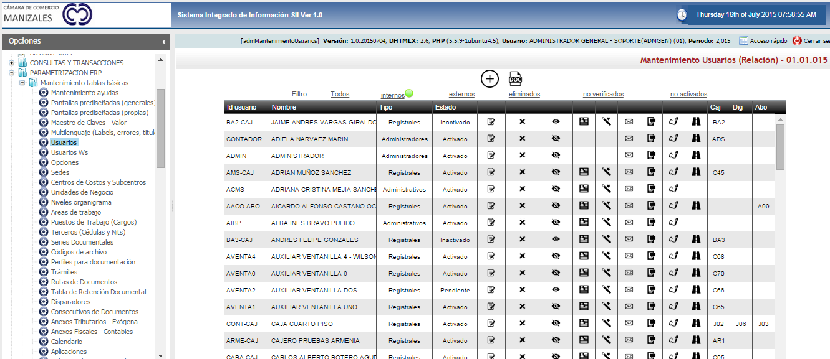
Ubique en la lista el usuario que se desea modificar o al cual se desea activar los permisos correspondientes (podrá filtrar por usuarios internos, externos, eliminados, no verificados, no activados) y seleccione el icono para editar el perfil del usuario deseado:

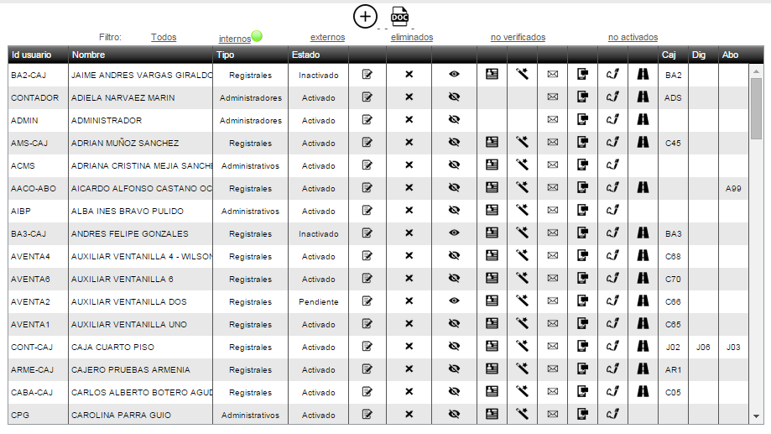

Proceda a marcar las opciones que pueden ser utilizadas por el usuario de acuerdo con el perfil del mismo.
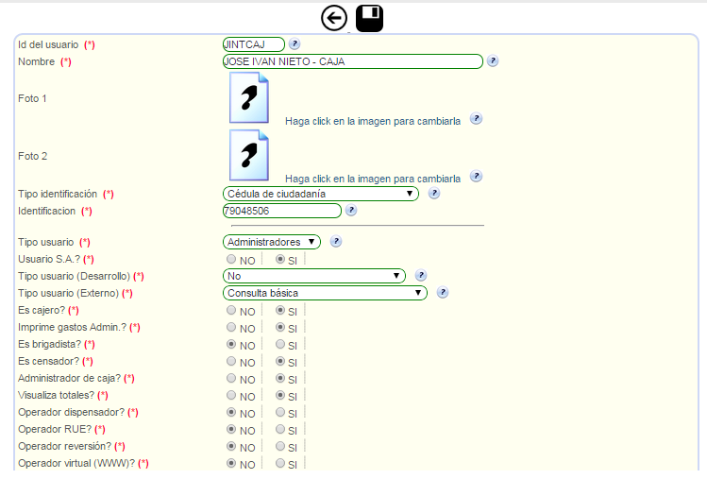

Finalmente grabe los cambios.
Para que los cambios surtan efecto, el usuario deberá salir del sistema y volver a ingresar.

- Forma de operación

Seleccionada la opción de Consulta de Expedientes en el menú lateral del SII, aparecerá la pantalla para seleccionar el expediente a consultar o modificar.

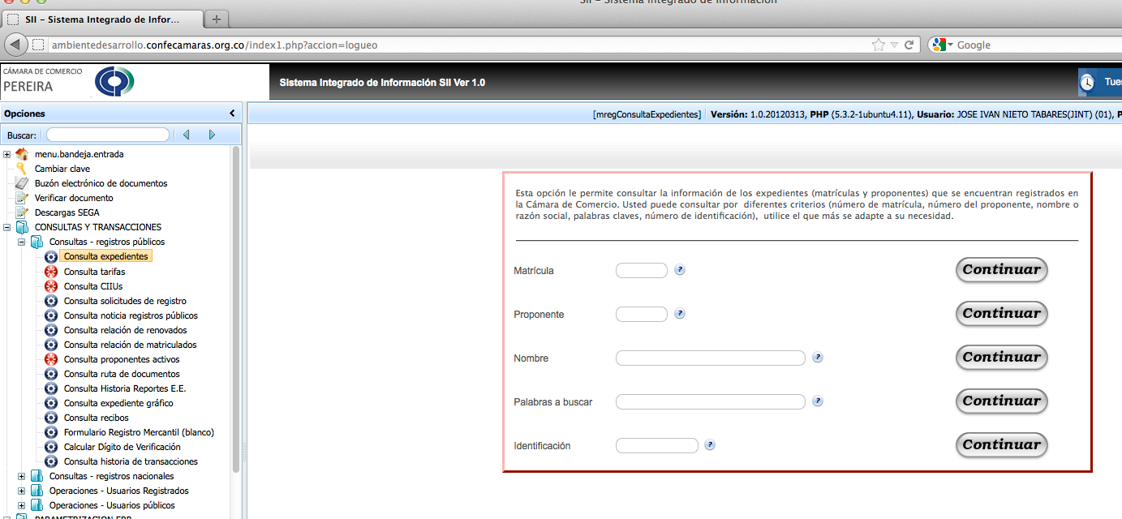

En esta parte se puede consultar por Matrícula, Número del proponente, identificación, Nombre razón social) o palabras claves. Seleccionado el criterio, oprima el botón “Continuar” que corresponda. Como resultado se mostrará una lista de los primeros 25 registros que cumplen con el criterio indicado.

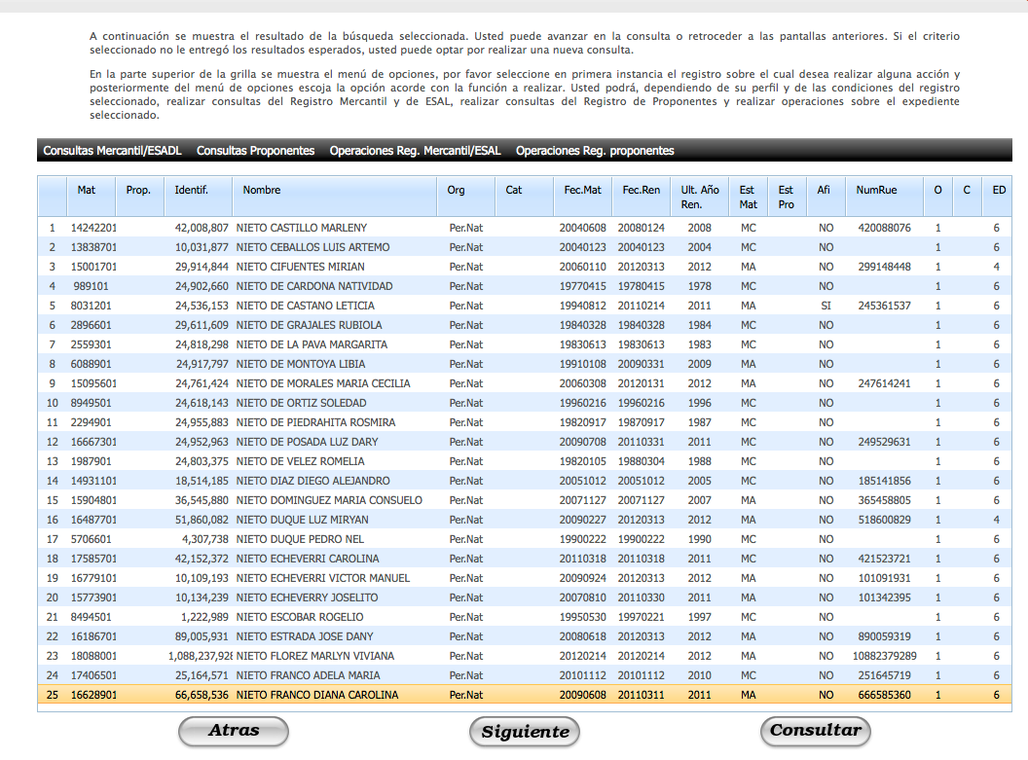

En esta pantalla se muestran datos tales como:

Número de matrícula,
Número del proponente,
Nombre,
Identificación,
Organización Jurídica,
Categoría,
Fecha de matrícula
Fecha de la última renovación
Ultimo año renovado
Estado de la matrícula
Estado como proponente
Condición de afiliación
Número del Nit
Código de la organización
Código de la categoría
Estado de los datos

En la parte superior se muestra el menú de opciones especiales, en el que se aprecian seis (6) grupos

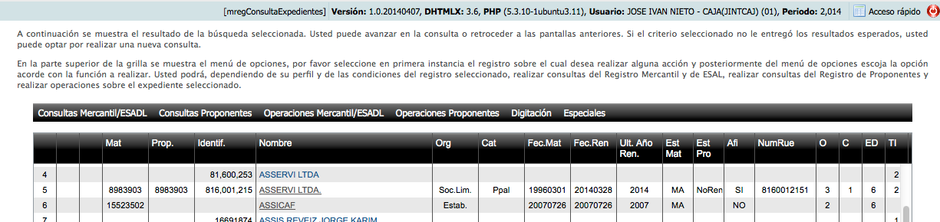

- Consultas del Registro Mercantil y ESADL: Contiene todas las opciones de consulta de dichos registros.

- Consulta de Proponentes: Contiene las consultas permitidas del registro de proponentes

- Operaciones del Registro Mercantil y ESADL: Aquí aparecen las opciones de actualización, digitación y operaciones que pueden realizarse sobre los expedientes del Registro mercantil y de las ESADL

- Operaciones del registro de Proponentes: Aparecen las operaciones y actualizaciones que pueden hacerse sobre los expedientes del registro de proponentes

- Digitación: Aparecen las opciones que permiten a los usuarios internos – digitadores, actualizar la información de los expedientes.

- Especiales: Aparecen las opciones “especiales” que permiten ajustar la información de los expedientes. Estas opciones están, por lo regular, restringidas a ciertos usuarios.

Para poder ejecutar cualquier opción de este módulo es necesario que se seleccione previamente un expediente ubicándose en el renglón correspondiente.

- Consultas de los Registros Mercantil y ESADL

Las opciones de consulta sobre el Registro Mercantil y ESADL son las siguientes:

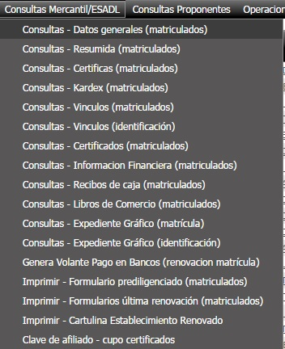
  - Consultas Datos Generales del Registro Mercantil y ESADL
Funcionalidad: que permite consultar los datos del expediente seleccionado, incluyendo los propietarios (si se trata de un establecimiento, sucursal o agencia) y de los representantes legales (si se trata de una persona jurídica)

Perfil: Se recomienda activar esta opción a todos los usuarios internos y a los usuarios externos de las entidades oficiales que soliciten acceso.

Flujo de eventos y pantallas:

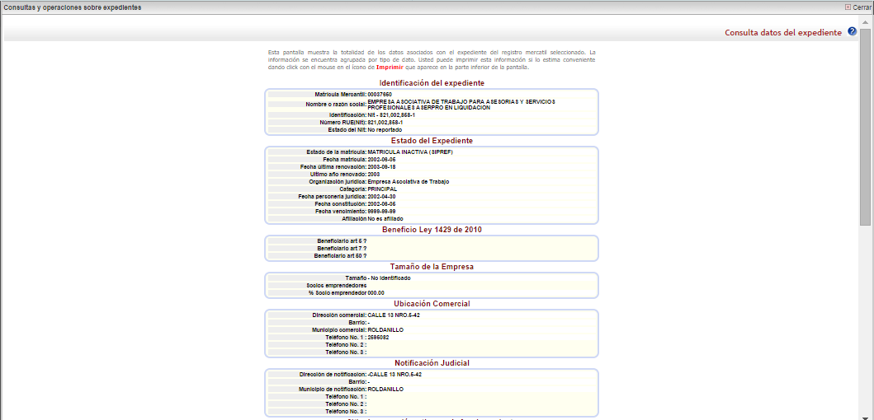
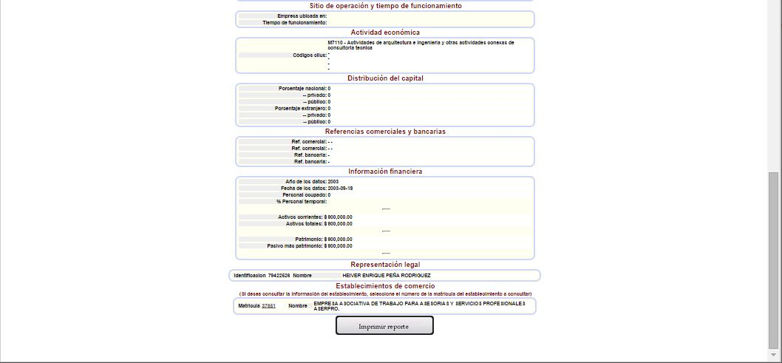

  - Consultas Resumida del Registro Mercantil y ESADL

Funcionalidad: funcionalidad que permite consultar los datos básicos del expediente.

Perfil: Se recomienda activar esta opción al público en general.

Flujo de eventos y pantallas:

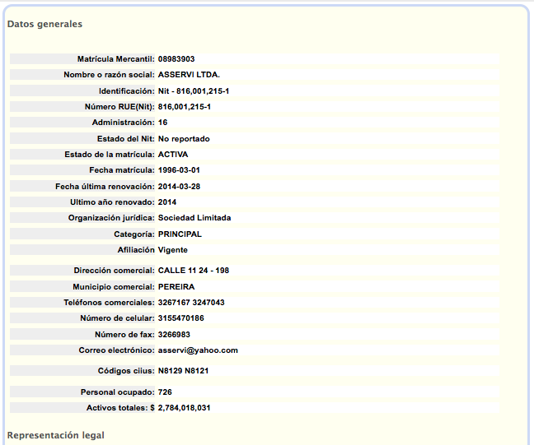

Enlaces: Esta opción permite a su vez enlazar con las siguientes funcionalidades. Las cuales aparecen en la parte inferior de la pantalla:

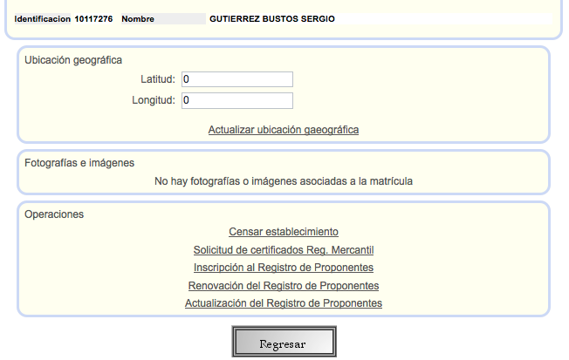
- Georeferenciación: Permite actualizar las coordenadas de geolocalización del establecimiento.
- Censar establecimiento: Enlaza con el módulo de censos empresariales
- Renovación matrícula: Enlaza con la opción de renovación de la matrícula mercantil, siempre y cuando no esté renovado al año actual.
- Encadena con la opción de inscripción de proponentes. Siempre y cuando sea una persona natural o jurídica principal y no sea proponente.
- Encadena con la opción de renovación de proponentes. Siempre y cuando sea proponente y no haya renovado su registro.
- Encadena con la opción de actualización de proponentes. Siempre y cuando sea un proponente activo.

  - Consultas de certificas

Funcionalidad: permite consultar los textos (certificas) asociados con el expediente. Permite ver el certificado (en bloques) sin necesidad de proceder a imprimirlo o generarlo en PDF.

Perfil: Se recomienda activar esta opción a todos los usuarios internos y a los usuarios externos de las entidades oficiales que soliciten acceso.

Flujo de eventos y pantallas:

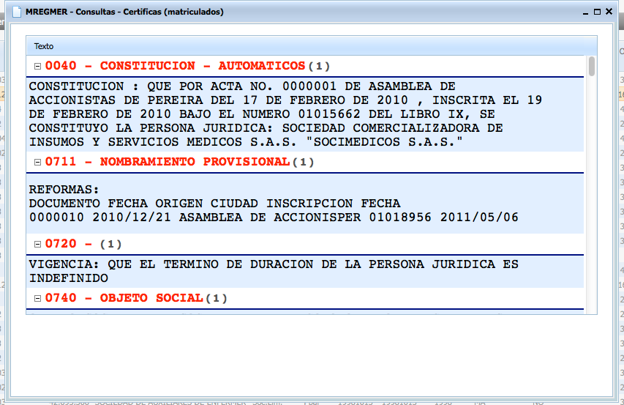

  - Consulta inscripciones - Kardex

Funcionalidad: Permite consultar el histórico de los movimientos que le han sido registrados a una matrícula.

Perfil: Se recomienda activar esta opción a todos los usuarios internos y a los usuarios externos de las entidades oficiales que soliciten acceso.

Flujo de eventos y pantallas:

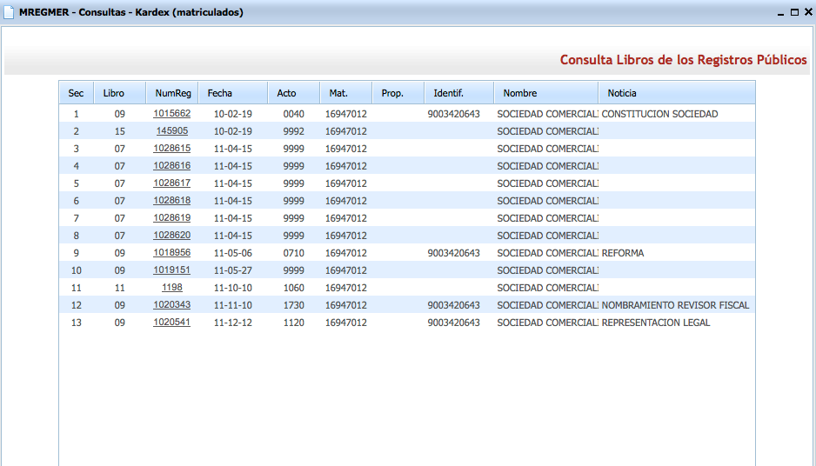

  - Consulta vínculos y socios (por matrícula)

Funcionalidad: Permite consultar los terceros que están involucrados con un expediente.

Perfil: Se recomienda activar esta opción a todos los usuarios internos y a los usuarios externos de las entidades oficiales que soliciten acceso.

Flujo de eventos y pantallas:

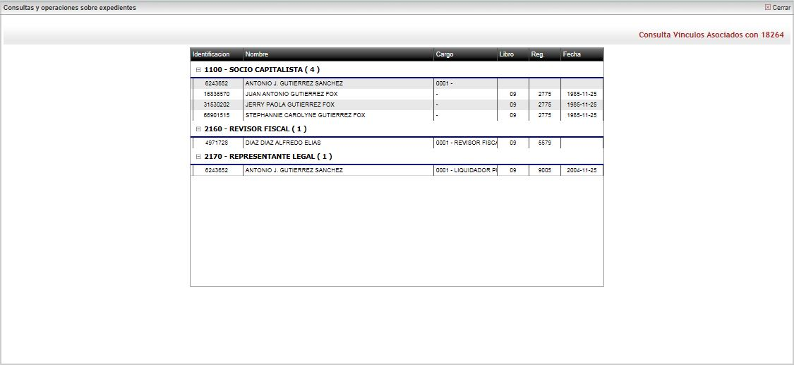

  - Consulta vínculos y socios (por identificación)

Funcionalidad: Permite consultar la relación que tiene un tercero (Identificación) con los expedientes del registro mercantil.

Perfil: Se recomienda activar esta opción a todos los usuarios internos y a los usuarios externos de las entidades oficiales que soliciten acceso.

Flujo de eventos y pantallas:

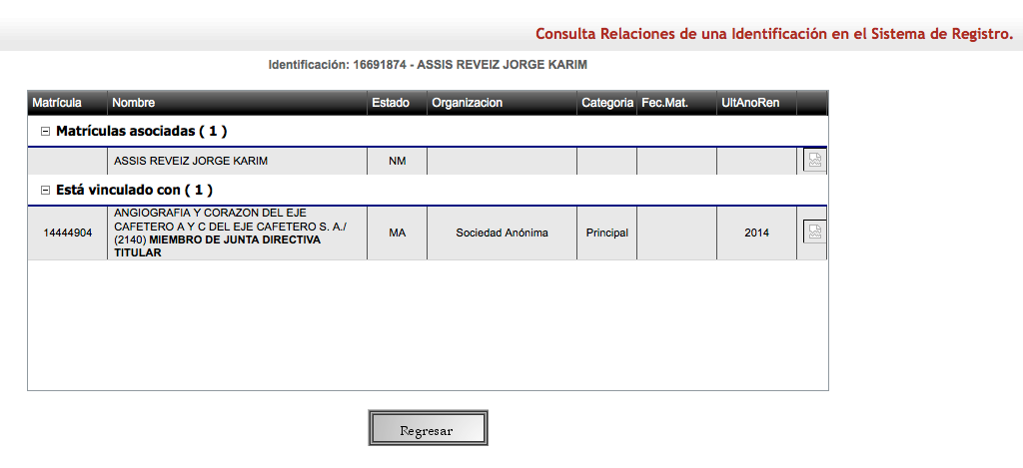

  - Consulta certificados

Funcionalidad: Permite generar un archivo PDF con el certificado actualizado del comerciante

Perfil: Se recomienda que esta opción esté activada para todos los usuarios, internos y usuarios de entidades del estado.

Flujo de eventos y pantallas:
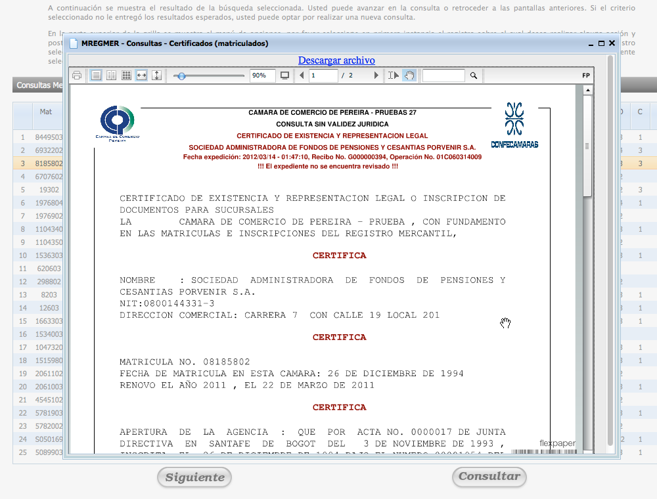

Condiciones: Esta opción hace uso del componente FlexPaper para mostrar en forma controlada el formulario. Igualmente permite un enlace de descarga.

Este componente habilita en la barra superior un conjunto de opciones, entre ellas la opción de imprimir.

El certificado que se genera a través de esta opción sale marcado como “NO VALIDO”.

En caso de personas naturales, establecimientos de comercio y agencias, genera certificado de Matrícula. En caso de personas jurídicas y sucursales genera certificado de Existencia y Representación Legal.

  - Consulta información financiera

Funcionalidad: Permite consultar históricamente la información financiera de un matriculado.

Perfil: Se recomienda activar esta opción a todos los usuarios internos exclusivamente

Flujo de eventos y pantallas:

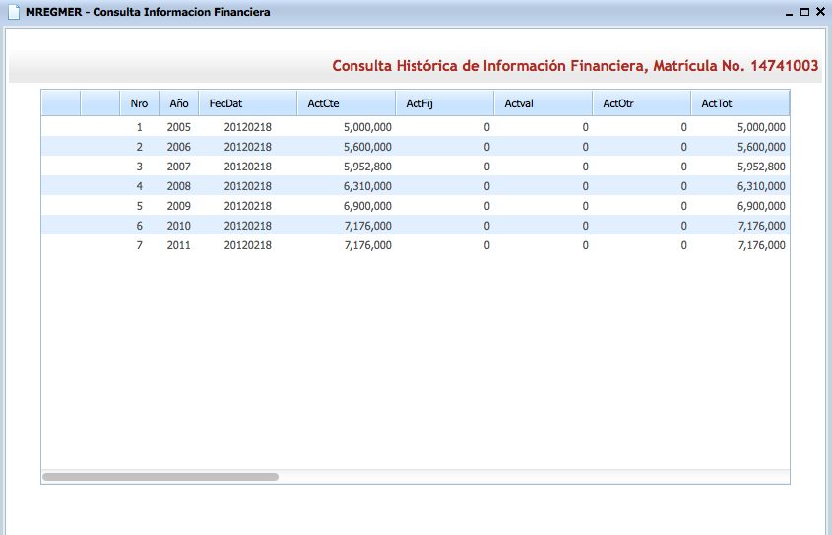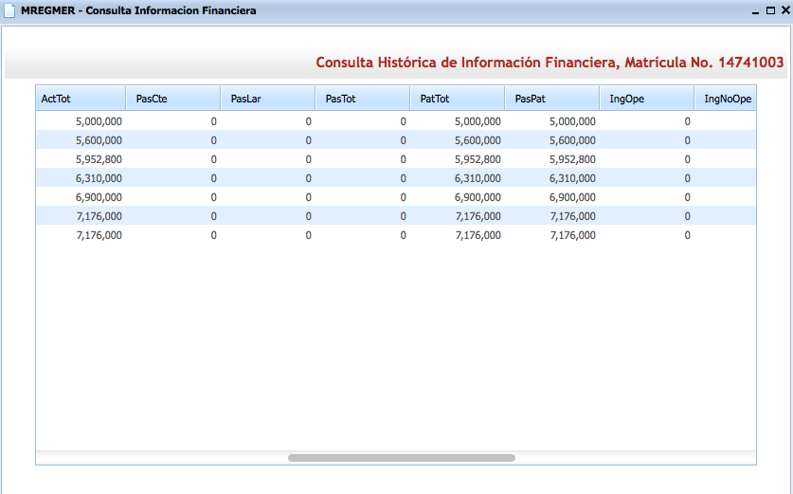

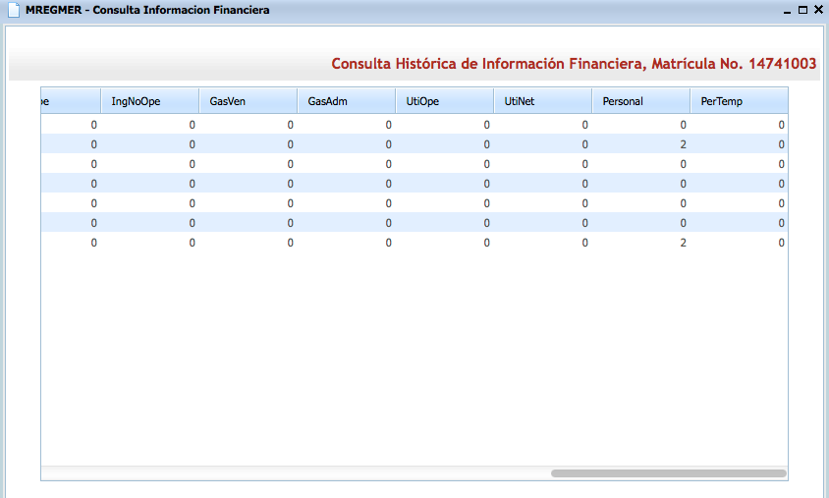

  - Consulta recibos de caja y transacciones

Funcionalidad: Permite consultar la historia de pagos que ha realizado un comerciante (sea por matrícula o número de identificación)

Prerequisitos: Es indispensable que se importe diariamente los ingresos al SII – SEGA desde el SIREP para que esta consulta opere adecuadamente.

Es indispensable que se hayan importado los pagos históricos (Ejecutar el proceso PAGOSTOT) al menos una vez.

Perfil: Se recomienda activar esta opción a todos los usuarios internos exclusivamente

Flujo de eventos y pantallas:

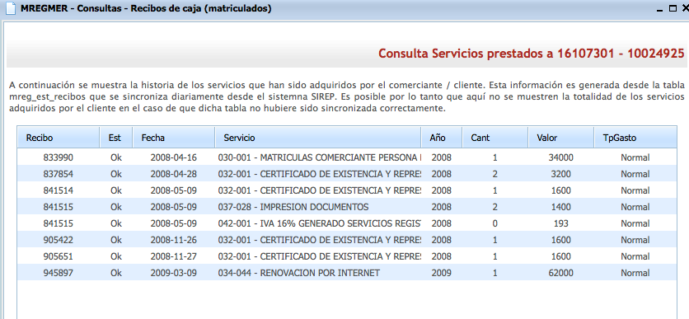

  - Consulta libros de comercio registrados

Funcionalidad: Permite consultar el certificado de libros de comercio que tiene registrados un comerciante.

Perfil: Se recomienda activar esta opción a todos los usuarios internos exclusivamente

Flujo de eventos y pantallas:

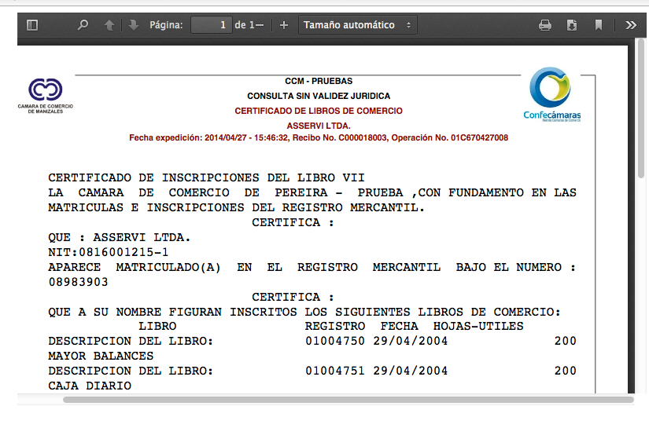

  - Consulta expediente gráfico (por matrícula y por identificación)

Funcionalidad: Funcionalidad que enlaza con el módulo de gestión documental y permite consultar la historia de anexos digitalizados del expediente.

Perfil: Se recomienda que esta opción esté activada para todos los usuarios internos y entidades del estado.

Flujo de eventos y pantallas:

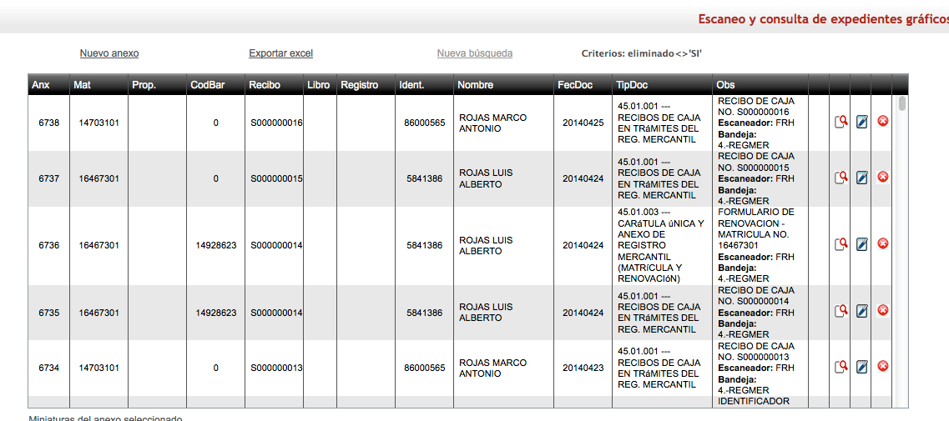

Al seleccionar un registro en particular, el sistema mostrará las miniaturas correspondientes al registro seleccionado

.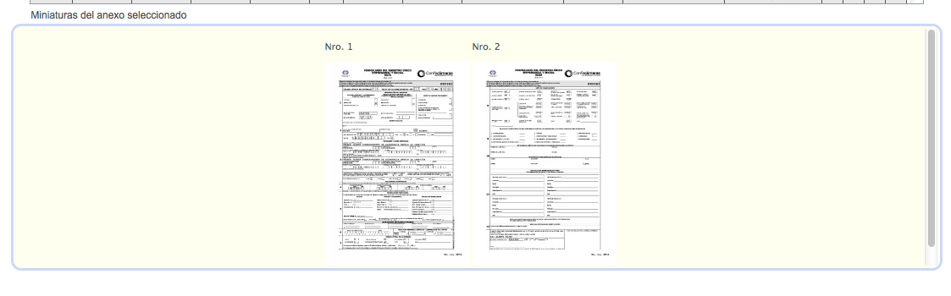
Igualmente, y dependiendo del perfil que tenga el usuario que está logueado, se podrá:

- Descargar el documento
- Editar la indexación del documento
- Encadenar con el módulo de escaneo y digitalización
- Eliminar el anexo.

  - Genera volante para pago en bancos

Funcionalidad: Opción que le permite a los usuarios externos y a los cajeros generar el volante de pago en bancos y los formularios pre diligenciados.

Prerequisitos: Para activar esta opción es importante que la organización tenga realmente un convenio de recaudo con una entidad financiera y estén claramente definidos los procedimientos de actualización.

Perfil: Se recomienda que esta opción esté activada para todos los usuarios

Flujo de eventos y pantallas: Al seleccionar esta opción el sistema genera una liquidación y sugiere los cuatro (4) rangos siguientes

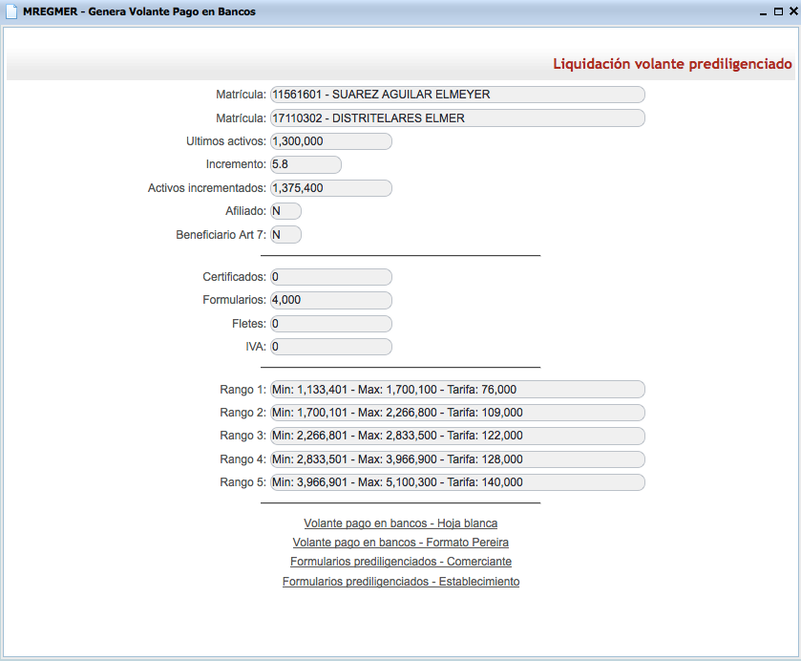

El usuario puede seleccionar entre:

- Imprimir el formato de pago en bancos en hoja blanca.
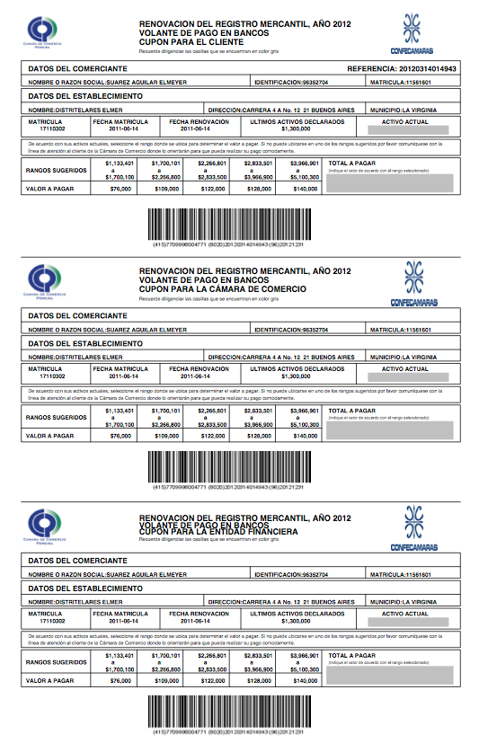

- para el caso de Pereira se imprime el contenido del prediligenciado para que sea incluido en el formato pre-impreso de la Cámara de Comercio.

- Permite la impresión del formulario del Comerciante y el formulario de su establecimiento de comercio, si este existe.

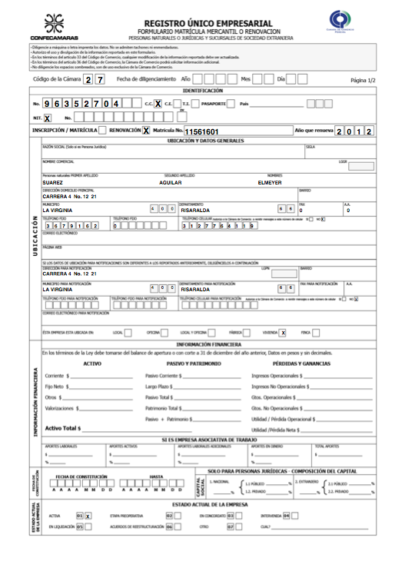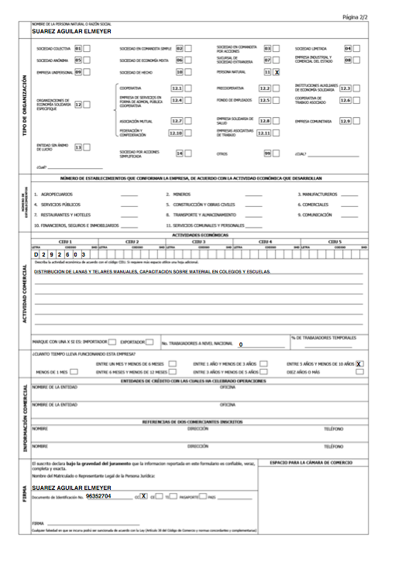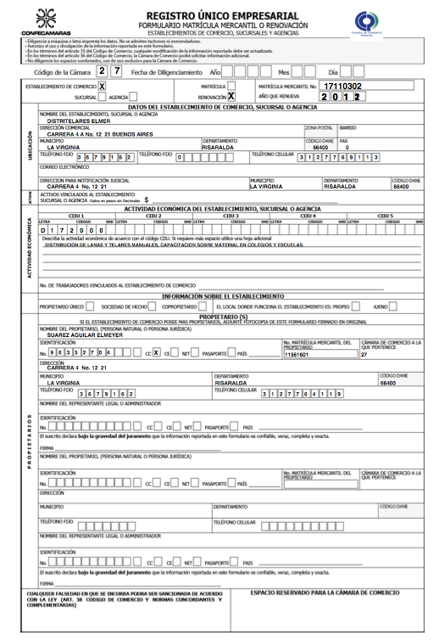

Condiciones: El volante para pago en bancos se expide siempre y cuando:

a.- Comerciante persona natural o jurídica con máximo un establecimiento de comercio.
b.- Que se encuentre al día, es decir, solo deba el año actual.
c.- El valor de los activos de la persona natural sean iguales al valor del establecimiento de comercio.

Que se incluye en la liquidación: Se incluye:

a.- Valor de la renovación y su descuento si se es beneficiario de la ley 1429
b.- Valor de la renovación del establecimiento
c.- Valor de la afiliación si es afiliado
d.- Valor de fletes de envío (si se han parametrizado en el reg. de control).
e.- Valor de certificados prepagos, si se ha definido en la Parametrización
f.- Valor del formulario.

  - Imprime formulario prediligenciado

Funcionalidad: Permite generar un archivo PDF con el formulario del matriculado, imprimiendo únicamente los datos básicos para que el resto de información sea digitada por el usuario en forma manual. Si el usuario se encuentra al día en su renovación, el sistema genera el formulario completamente lleno.

Perfil: Se recomienda que esta opción esté activada para todos los usuarios, internos y externos.

Flujo de eventos y pantallas:

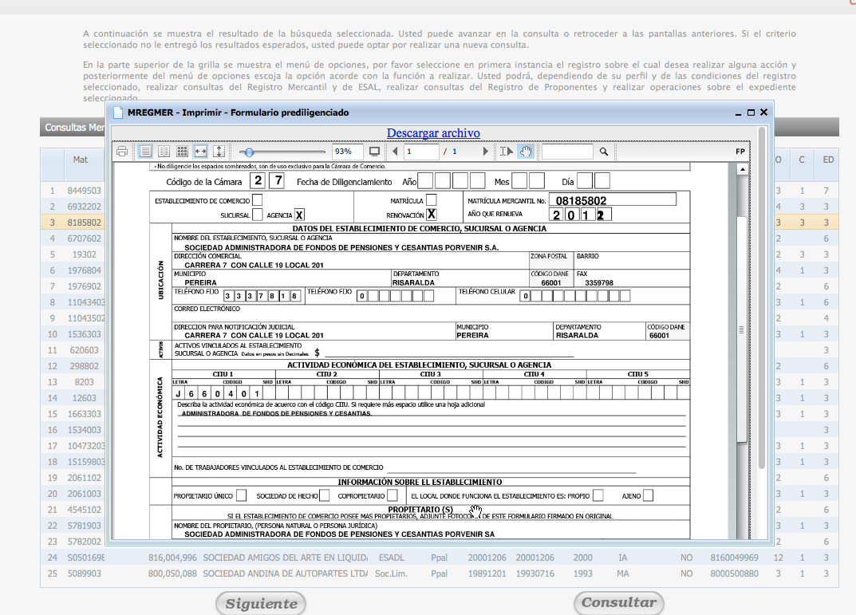

Condiciones: Esta opción hace uso del componente FlexPaper para mostrar en forma controlada el formulario. Igualmente permite un enlace de descarga.

Este componente habilita en la barra superior un conjunto de opciones, entre ellas la opción de imprimir.

  - Imprime formulario última renovación

Funcionalidad: Permite generar un archivo PDF con el formulario actualizado a la última renovación realizada por el comerciante.

Perfil: Se recomienda que esta opción esté activada para todos los usuarios, internos y externos.

Flujo de eventos y pantallas:

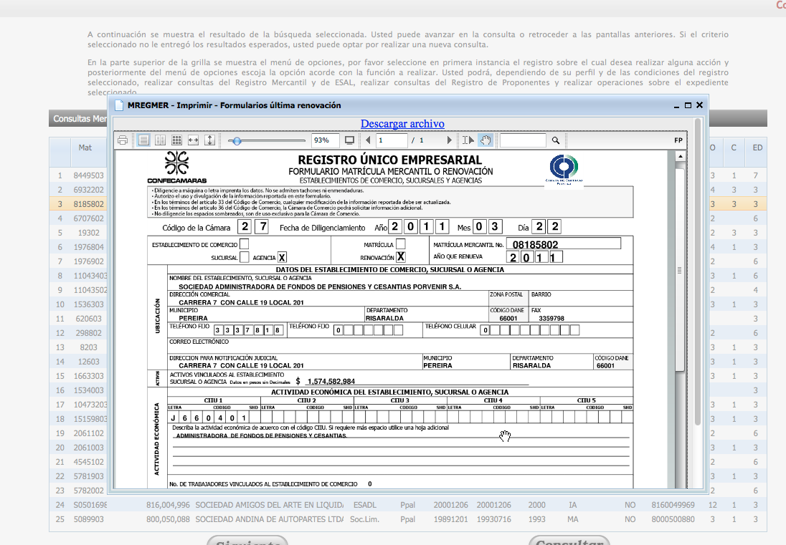

Condiciones: Esta opción hace uso del componente FlexPaper para mostrar en forma controlada el formulario. Igualmente permite un enlace de descarga.

Este componente habilita en la barra superior un conjunto de opciones, entre ellas la opción de imprimir.

  - Imprime cartulina establecimientos renovados

Funcionalidad: Permite imprimir la cartulina que se entrega en algunas Cámaras de Comercio a los establecimientos y comerciantes que ha renovado su matrícula mercantil.



Prerequisitos: Debe haberse surtido los siguientes pasos de configuración:

- En el mantenimiento a Logos y Banners haber cargado la cartulina para el año en cuestión 8013, 2014, 2015, etc.)
- En claves-valor indicar la posición X y Y de los parámetros que pueden ser impreso como son: Nombre del establecimiento, Nombre del propietario, Año de renovación, Número de matrícula, etc.

Perfil: Se recomienda que esta opción esté activada para todos los usuarios

Flujo de eventos y pantallas: El sistema presenta en pantalla la cartulina para que sea descargada por el usuario directamente.

  - Generación de clave para afiliados

Funcionalidad: Opción que le permite a los afiliados generar una clave en caso de haberse olvidado de la misma para hacer uso del dispensador de certificados. La clave es enviada al correo electrónico que el afiliado tenga registrado.

Prerequisitos: Debe estar activado el módulo de dispensador de certificados.

Perfil: Se recomienda que esta opción esté activada para todos los usuarios

Flujo de eventos y pantallas: El sistema muestra la pantalla para que el usuario digite su correo electrónico. Este debe coincidir con el correo que esté registrado en el expediente.

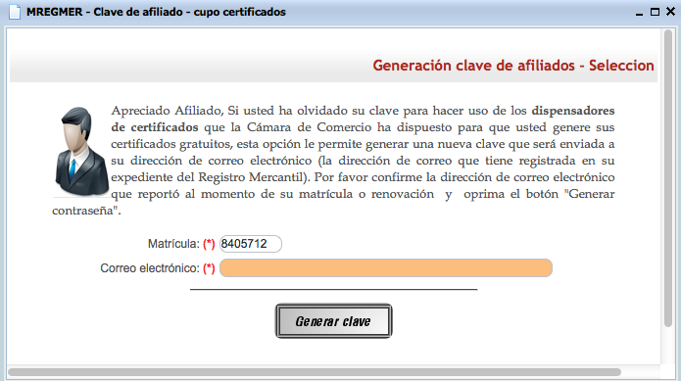

Si el matriculado no es afiliado o la misma no está activa, se indica este hecho y no se permite el envío del correo.

- Consultas del Registro de Proponentes

Las opciones de consulta sobre el Registro de proponentes son las siguientes:

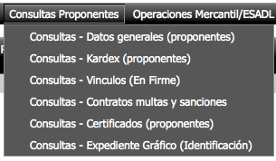

Tenga en cuenta que en el módulo de consultas de vínculos, estos serán mostrados siempre y cuando el vínculo se encuentre en firme. Para consultar los vínculos que no estén en firme, deberá hacerse a través del certificado.

  - Consulta datos generales

Funcionalidad: Opción que permite realizar la consulta de los datos que forman parte del expediente de un proponente.

Perfil: Se recomienda que esta opción esté activada para todos los usuarios, internos y usuarios de entidades del estado

Flujo de eventos y pantallas:

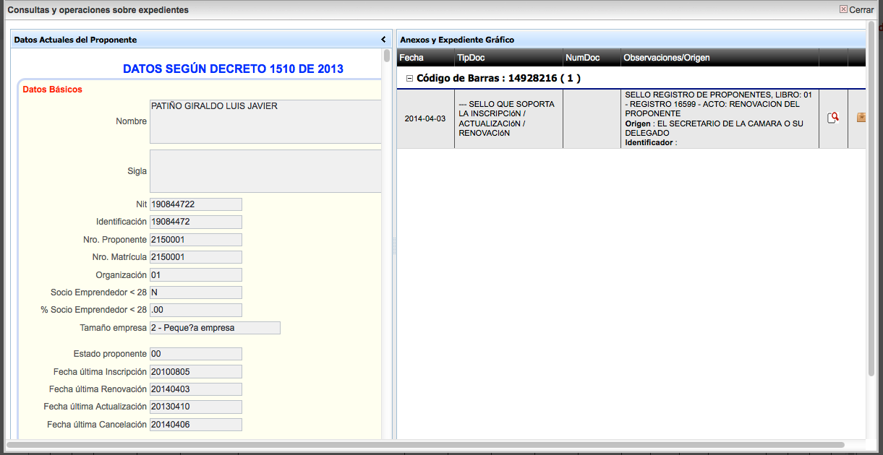

Esta opción nos permite en una pantalla e tres paneles consultar:

a.- Los datos vigentes del proponente, estén o no en firme
b.- la historia de los trámites del proponente
c.- Las imágenes del archivo digital

Condiciones: Para que se muestre el panel de imágenes debe utilizarse el módulo de digitalización del SII.

  - Consulta inscripciones en libros

Funcionalidad: Opción que permite consultar la historia de inscripciones (actos) que le han sido registrados a un proponente.

Perfil: Se recomienda que esta opción esté activada para todos los usuarios, internos y usuarios de entidades del estado

Flujo de eventos y pantallas:

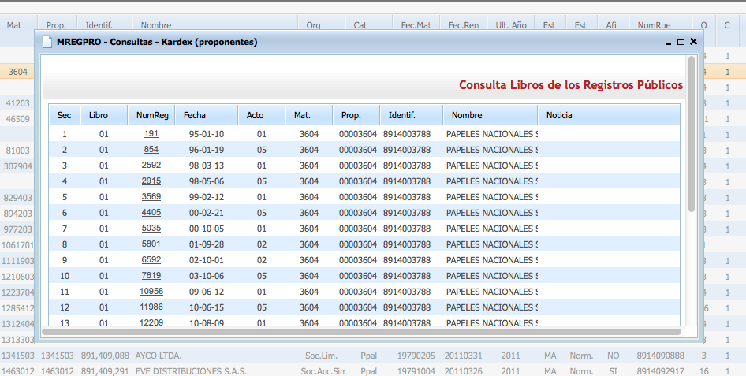

Al seleccionar un registro en particular se muestra el detalle del mismo

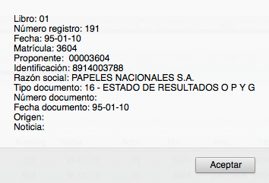

  - Consulta vínculos

Funcionalidad: Consulta los vínculos (en firme) que tenga el proponente. Muy útil cuando el proponentes es no - comerciante.

Perfil: Se recomienda que esta opción esté activada para todos los usuarios, internos y usuarios de entidades del estado

Flujo de eventos y pantallas:

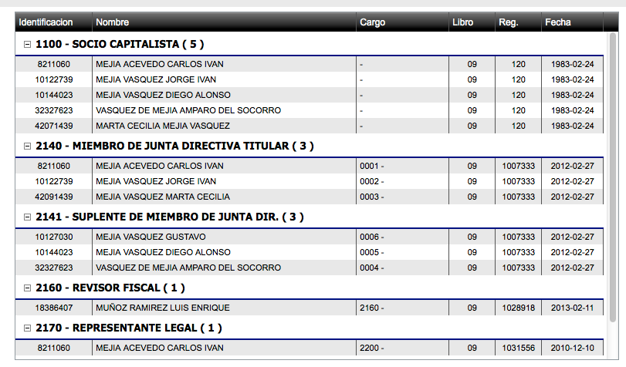

  - Consulta contratos, multas y sanciones

Funcionalidad: Opción que permite realizar la consulta de los reportes de contratos, multas y sanciones que han sido enviados por las Entidades del Estado y que afectan al proponente.

Perfil: Se recomienda que esta opción esté activada para todos los usuarios, internos y usuarios de entidades del estado

Flujo de eventos y pantallas:

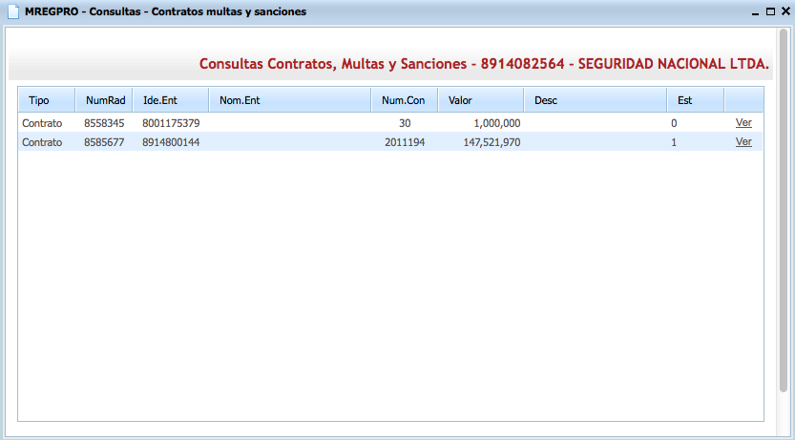

  - Consulta certificados

Funcionalidad: Opción que permite realizar la consulta del certificado del proponente.

Perfil: Se recomienda que esta opción esté activada para todos los usuarios, internos y usuarios de entidades del estado

Flujo de eventos y pantallas:

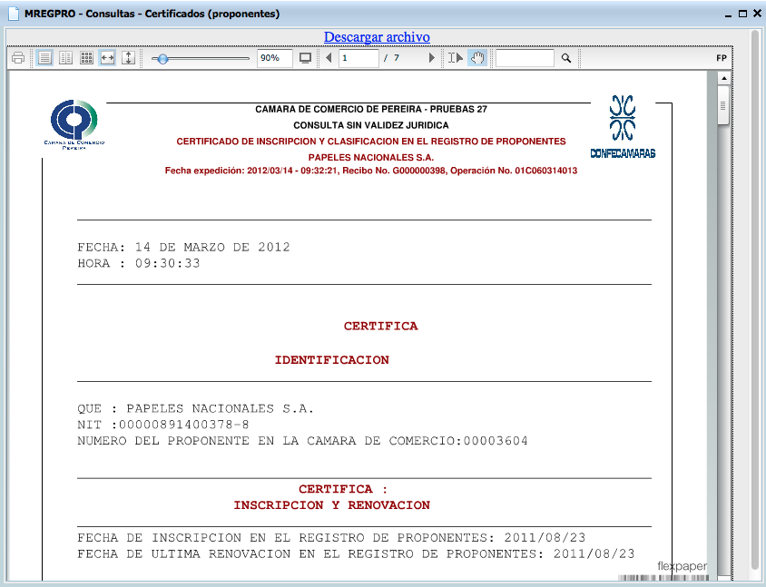

Condiciones: Debe estar activado en el servidor el componente FlexPaper para que esta opción opere correctamente.

El certificado que se expide no tiene validez jurídica.
La opción permite descargar el pdf

  - Consulta expediente gráfico.

Funcionalidad: Opción que permite realizar la consulta de los anexos documentales del proponente.

Perfil: Se recomienda que esta opción esté activada para todos los usuarios, internos y usuarios de entidades del estado

Flujo de eventos y pantallas:

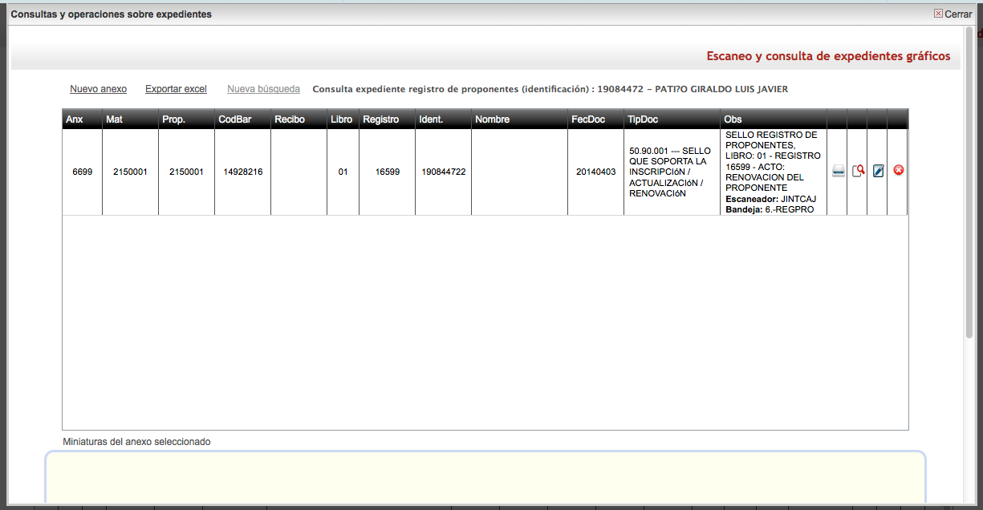

- Operaciones del Registro Mercantil y ESADL

Las operaciones que pueden ser realizadas sobre los Registros Mercantil y ESADL desde el SII son:
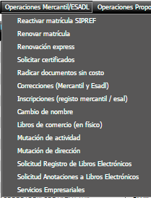

!!! Importante !!!
Recomendamos que el grupo de opciones de este menú y los usuarios a los cuales estén asignados sea controlado periódicamente por las áreas de auditoría y control interno. Lo anterior para prevenir huecos de seguridad en la aplicación.

  - Reactivar matrícula SIPREF

Funcionalidad: Opción que le permite a los cajeros de la Cámara de Comercio realizar una reactivación de una matrícula mercantil.

Perfil: Se recomienda que esta opción le sea activada única y exclusivamente a los cajeros de la Cámara de Comercio.

Flujo de eventos y pantallas: Al seleccionar la opción el sistema le solicita al cajero que realizará la reactivación de la matrícula SIPREF que por favor le suministre su documento de identificación (el cual deberá ser presentado en original), y diligenciar los datos que el sistema le solicita.
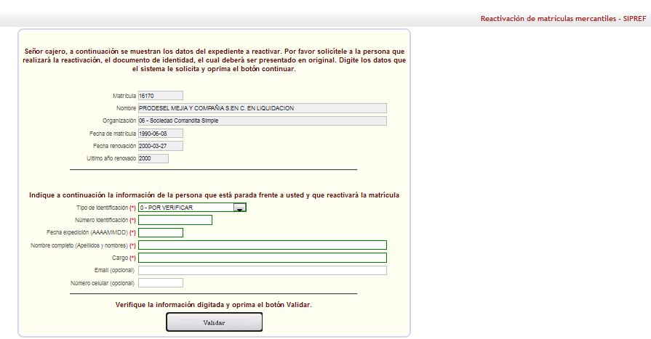
El sistema valida que el usuario solicitante de la renovación se encuentre relacionado con el expediente seleccionado para que pueda renovar a través de esta opción. De ser así muestra los datos del usuario que está parado frente a usted.
El cajero deberá proceder a hacer dicha reactivación, no sin antes realizar la captura de los soportes gráficos requeridos y hacer las validaciones en la página web de la Registraduría a través del enlace que se puede ver en la siguiente imagen:
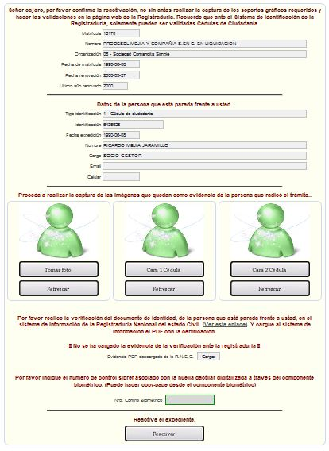

  - Renovación de matrícula mercantil
Funcionalidad: Opción que permite enlazar con el módulo de renovación del Registro Mercantil.

Perfil: Esta opción debe estar activada para todos los usuarios, públicos e internos

Flujo de eventos y pantallas: Al seleccionar esta opción se enlaza con el módulo de Renovación de Matrícula Mercantil
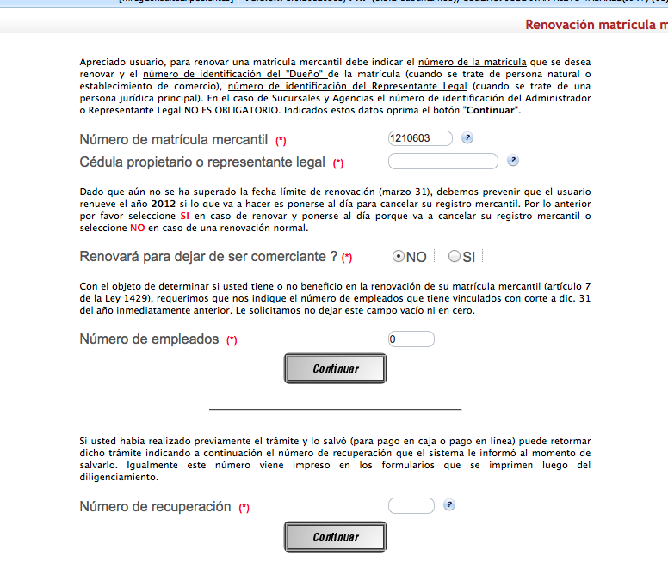

Condiciones: Ver el manual de Renovación Virtual
  - Renovación express de matrícula mercantil

Funcionalidad: Opción que le permite a los cajeros de la Cámara de Comercio realizar una renovación “RÁPIDA” de una matrícula mercantil.

Perfil: Se recomienda que esta opción le sea activada única y exclusivamente a los cajeros de la Cámara de Comercio

Flujo de eventos y pantallas: Al seleccionar la opción el sistema le solicita al usuario el valor de los activos, el número de empleados, liquidar afiliación (si aplica), liquidar formulario y Cobrar certificados (si aplica).
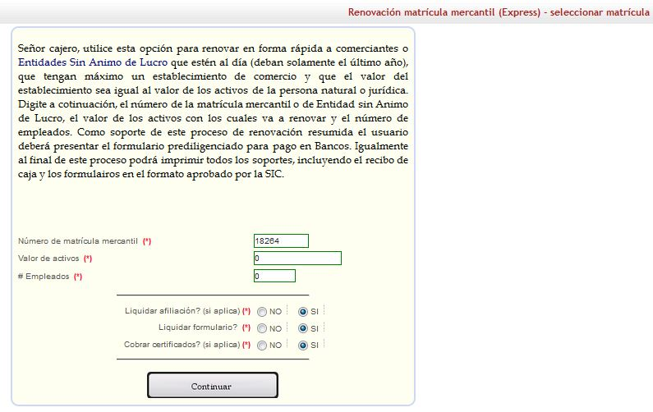

El sistema valida que el expediente seleccionado esté acorde con las “condiciones” necesarias para que pueda renovar a través de esta opción (En la parte inferior de esta tabla en “Requisitos” se explican las condiciones de uso). De ser así muestra los datos de la liquidación y los datos del formulario que pueden ser modificados:
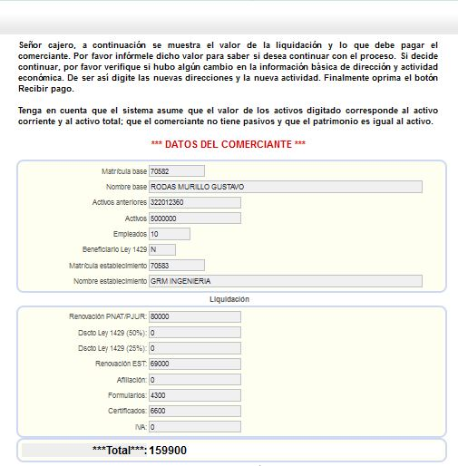
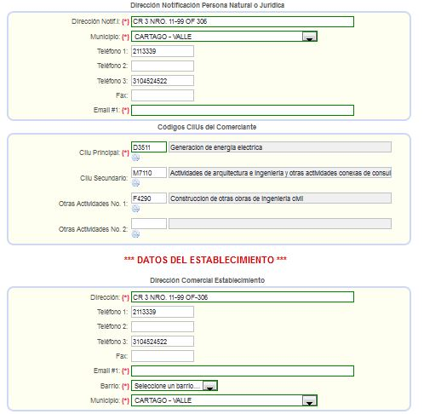
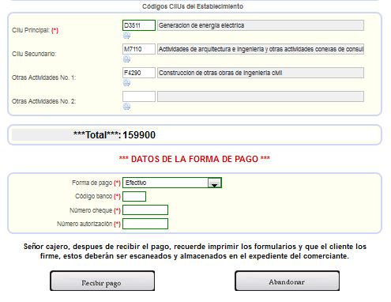

El cajero le informa al usuario el valor a cancelar y verifica con él los datos de direcciones y actividad económica.

Finalmente selecciona la forma de pago y oprime el botón “Recibir Pago”. En este punto el SII se conecta con SIREP, actualiza el pago y actualiza los formularios, mostrando finalmente la pantalla de soportes



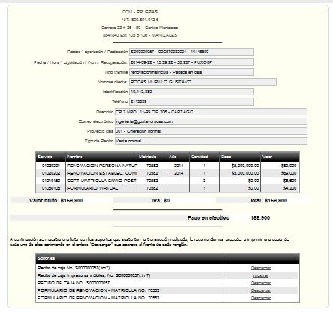

El cajero debe proceder entonces a imprimir los soportes del proceso de renovación, como son el Recibo de Caja y los formularios

Condiciones: Para que la matrícula pueda ser modificado el estado de los datos debe ser diferente a 6, es decir, en renovación (4), con trámite pendiente (7).

Como resultado de la modificación se actualiza el LOG-SIREP indicando que datos fueron modificados.

El expediente se marca como pendiente:

a.- pendiente de envío al RUE
b.- pendiente de cargue al módulo de extracciones del SII
c.- pendiente de cargue al sistema IVC

Requisitos: Para que una matrícula pueda ser renovada a través de este mecanismo, el sistema valida:

a.- Persona natural o jurídica con máximo un establecimiento de comercio
b.- Que esté al día (solo deba el año actual)
c.- Que el valor de los activos de la persona natural o jurídica sea igual al valor del establecimiento.
d.- En resumen, se utilizan las mismas condiciones que para la generación de los formularios prediligenciados.

Resultados:
a.- Se genera el recibo de caja en SIREP
b.- Se actualizan los formularios y la información financiera
c.- El sistema asume que el valor de los activos digitados los almacena como activo corriente y como activo total.
d.- El mismo valor de los activos los almacena como patrimonio total y deja el pasivo en ceros.
e.- Actualiza los históricos y las fechas de renovación.

  - Solicitud de Certificados

Funcionalidad: Opción que permite grabar la venta de certificados a través del módulo web.

Perfil: Se recomienda que esta opción les sea activada única y exclusivamente a los usuarios cajeros

Flujo de eventos y pantallas: Al seleccionar la opción se muestra la pantalla para indicar que certificados se desean expedir (cantidad y tipo de certificados)
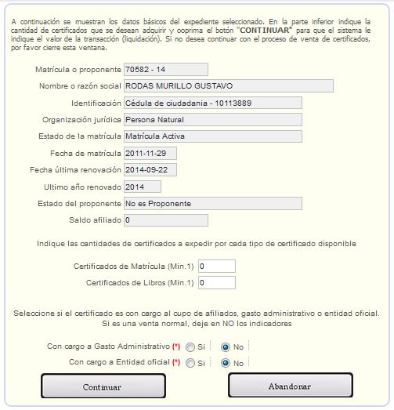

Si el usuario que está logueado es cajero, el sistema permite seleccionar si los certificados son por gasto administrativo, con cargo al cupo de afiliación (cuando sea afiliado) o con cargo a entidades oficiales (gastos por E.E.)

El usuario decide si desea o no continuar con el proceso. En caso de continuar el sistema enlaza con el módulo de “Recibir pagos”

El usuario indica la forma de pago y procede a Generar el recibo
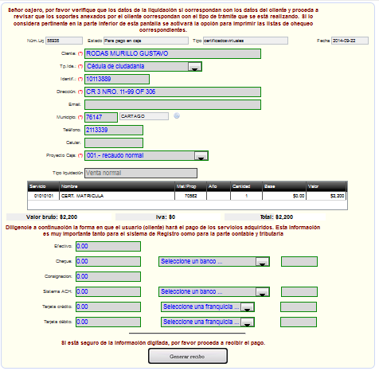

Generado el recibo en la parte inferior se activan los enlaces para: a.) Imprime el recibo de caja y; b.) Imprimir los certificados seleccionados.
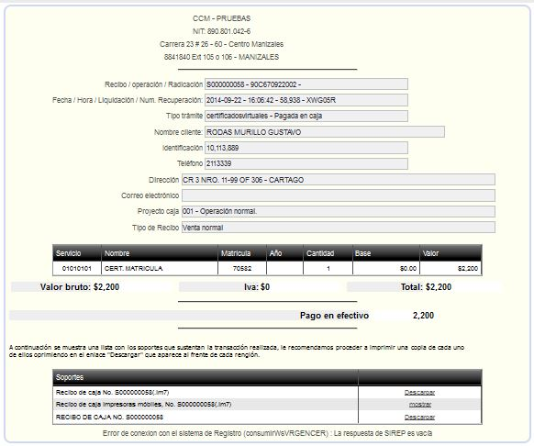

La impresión (.im7) se enlaza directamente con el módulo “Impresor”.

Condiciones:

a.- La máquina desde donde opere este módulo debe tener configurado el Impresor.

Para usuarios públicos:

Si el usuario que está realizando la acción es un usuario público (cliente externo), el sistema activará la posibilidad de pagar en forma electrónica y permitirá la expedición en línea de los certificados. En este caso, el sistema controla que la cantidad mínima de certificados sea la establecida como parámetros en la configuración del sistema.

  - Radicar documentos sin costo
Funcionalidad: Opción que permite radicar documentos sin costo como son: embargos, desembargos, y medidas cautelares, aceptaciones, PQRs, correcciones, oficios y requerimientos de actividad competente.
Perfil: Se recomienda que esta opción les sea activada única y exclusivamente a los usuarios cajeros
Flujo de eventos y pantallas: Al seleccionar la opción en el menú se abrirá un formulario en el que pide se revise y verifique los datos del expediente afectado con el trámite que se va a radicar. Posteriormente se selecciona el tipo de trámite que se desea radicar.
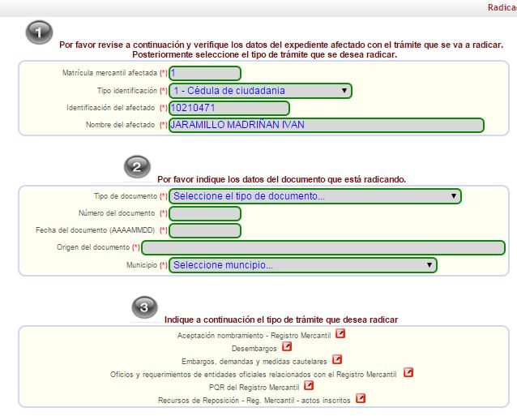

  - Correcciones (Mercantil y Esadl)
Funcionalidad: Opción que permite realizar correcciones a errores a través del SII.
Perfil: Se recomienda que esta opción les sea activada única y exclusivamente a los usuarios cajeros.
Flujo de eventos y pantallas: Al seleccionar la opción en el menú se abrirá un formulario en el que se debe verificar los datos del expediente afectado con el trámite que se va a radicar.
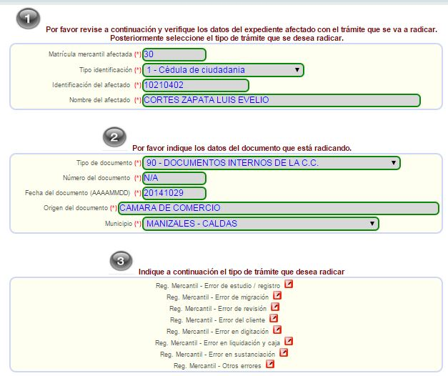

  - Inscripciones (registro mercantil/ESADL)
Funcionalidad: Opción que permite radicar a través del SII actos y documentos complejos. Permite radicar trámites tales como: Constituciones, reformas, nombramientos, poderes, disoluciones y liquidaciones, etc.
Perfil: Se recomienda que esta opción les sea activada única y exclusivamente a los usuarios cajeros.
Flujo de eventos y pantallas: Al seleccionar la opción en el menú se abrirá un formulario en el que muestra la información del expediente seleccionado y que se verá afectado con el documento a radicar.

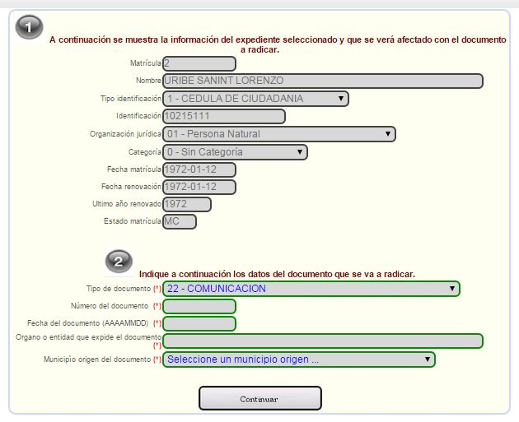

  - Cambios de nombre

Funcionalidad: permite realizar cambios de nombre de establecimientos de comercio, en forma automática, es decir, directamente desde el módulo de caja.

Perfil: Se recomienda que esta opción les sea activada única y exclusivamente a los usuarios cajeros

Flujo de eventos y pantallas: Al seleccionar la opción, el sistema pide confirmar la matrícula seleccionada.

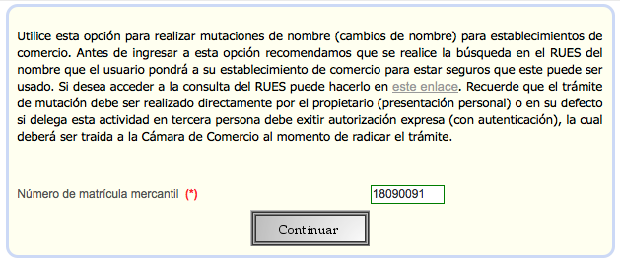
Confirmada la matrícula, se muestra la pantalla para indicar el nuevo nombre y seleccionar la forma de pago.
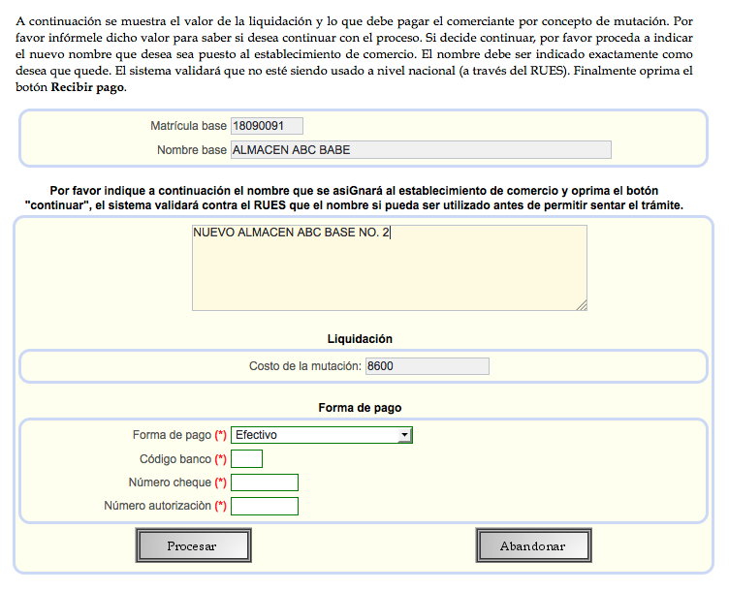

Al seleccionar procesar, el sistema valida contra el RUES que el nombre seleccionado pueda ser utilizado. Si esta condición se cumple, entonces se muestra la pantalla para recibir la forma de pago.
Indicados los datos de la forma de pago se oprime el botón “Generar Recibo”, el sistema entonces genera:
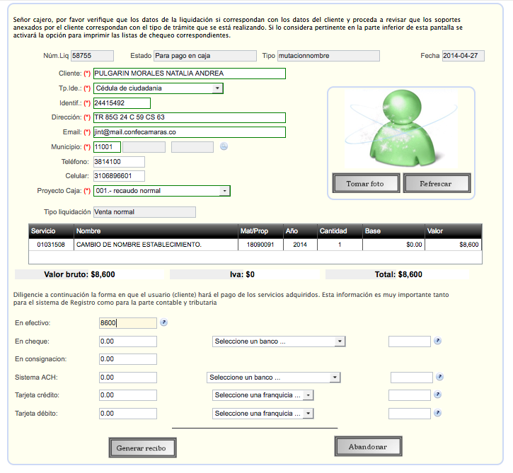
- Recibo de caja
- Registra en el libro XV y/o en el libro XXII la mutación
- Actualiza el expediente
- Marca el expediente como pendiente de actualizar al RUES

Finalmente muestra los soportes de la transacción realizada.
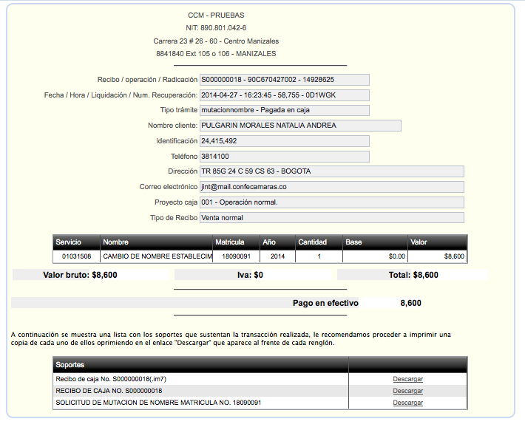
Es muy importante que el usuario entregue firmada la solicitud de cambio de nombre para el efecto, el sistema genera el módulo de la solicitud que podrá ser impreso y entregado al usuario para su firma correspondiente.
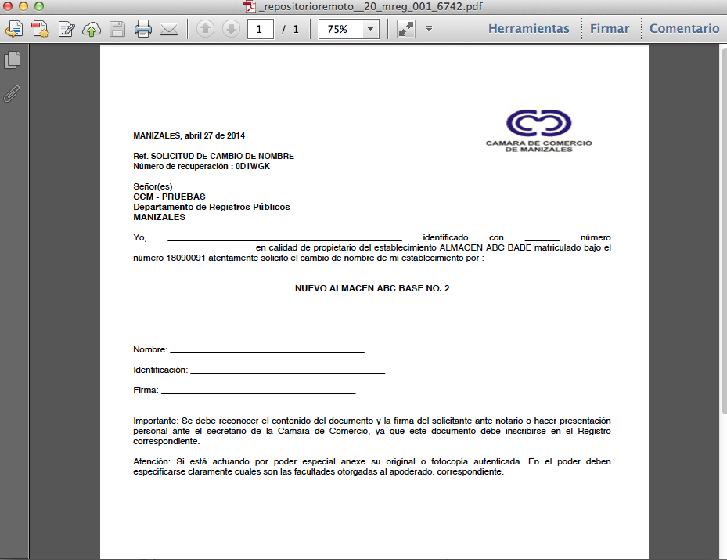

  - Mutación de actividad

Funcionalidad: permite realizar cambios de nombre de establecimientos de comercio, en forma automática, es decir, directamente desde el módulo de caja.

Perfil: Se recomienda que esta opción les sea activada única y exclusivamente a los usuarios cajeros

Flujo de eventos y pantallas: Al seleccionar la opción y siempre y cuando el expediente esté activo para realizar la mutación, el sistema muestra la pantalla en la cual se pueden indicar los nuevos códigos de actividad.

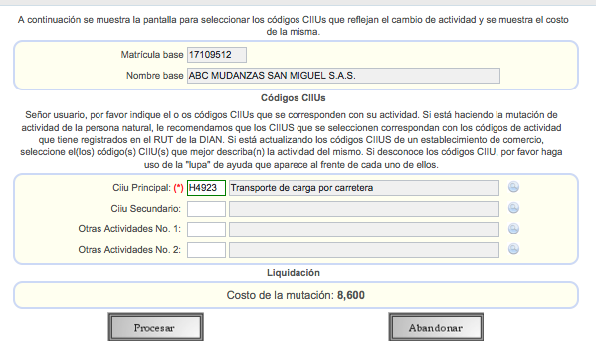

Podrán digitarle máximo 4 códigos CIIUS. Recuerde que la versión de CIIUS activa es la versión 4.1. adaptada para Colombia.

El sistema muestra igualmente el costo de la transacción.

Si los CIIUS son correcta digitados, se muestra la pantalla para confirmar el pago.

Al oprimir el botón “Generar Recibo”, el sistema:

- Recibo de caja
- Registra en el libro XV y/o en el libro XXII la mutación
- Actualiza el expediente
- Marca el expediente como pendiente de actualizar al RUES
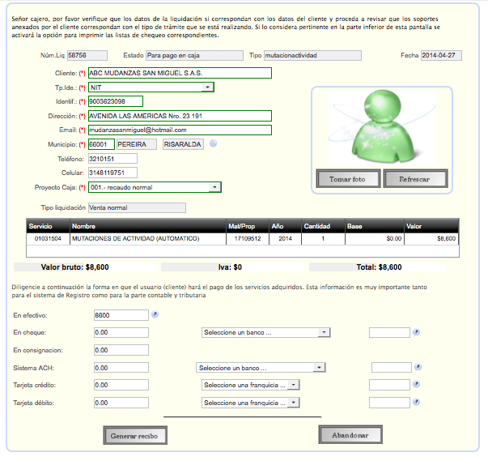
Finalmente muestra los soportes de la transacción realizada.

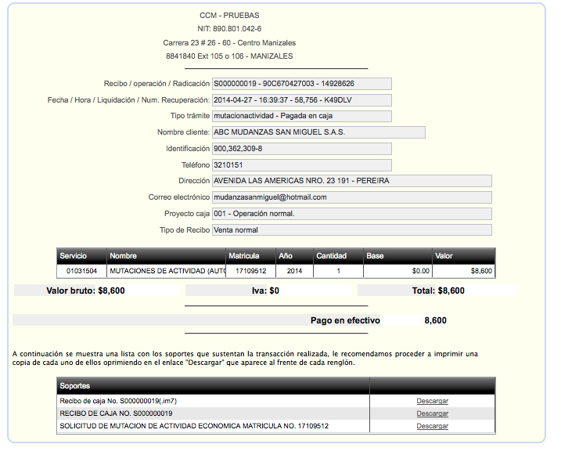

Es muy importante que el usuario entregue firmada la solicitud de cambio de actividad. Para el efecto, el sistema genera el módulo de la solicitud que podrá ser impreso y entregado al usuario para su firma correspondiente.
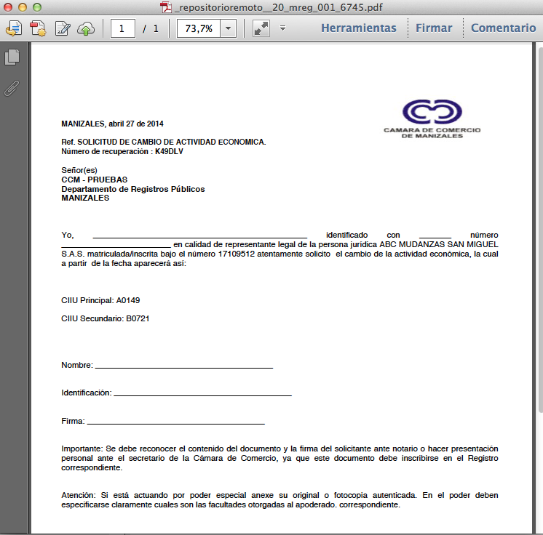

  - Mutación de dirección

Funcionalidad: Permite realizar cambios de dirección de establecimientos de comercio y personas naturales, en forma automática, es decir, directamente desde el módulo de caja.

Perfil: Se recomienda que esta opción les sea activada única y exclusivamente a los usuarios cajeros

Flujo de eventos y pantallas: Al seleccionar la opción y siempre y cuando el expediente esté activo para realizar la mutación, el sistema muestra la pantalla en la cual se pueden indicar los nuevos datos de ubicación comercial y de notificación.

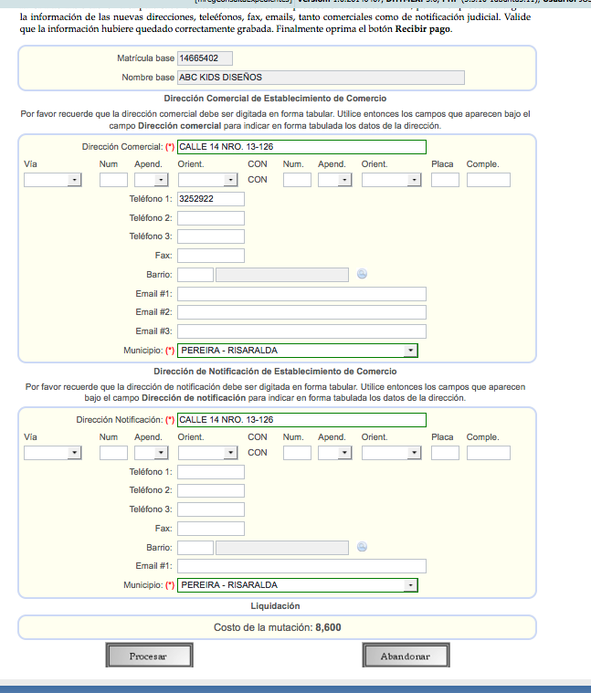

El sistema muestra igualmente el costo de la transacción.

La información puede ser digitada en forma tabular (recomendable), indicando claramente la vía, número, apéndices, etc., o en forma libre. Terminada la digitación de las nuevas direcciones, oprimir el botón “Procesar”. El sistema despliega entonces la pantalla para recibir el pago.

Al oprimir el botón “Generar Recibo”, el sistema:

- Recibo de caja
- Registra en el libro XV y/o en el libro XXII la mutación
- Actualiza el expediente
- Marca el expediente como pendiente de actualizar al RUES

Finalmente muestra los soportes de la transacción realizada.
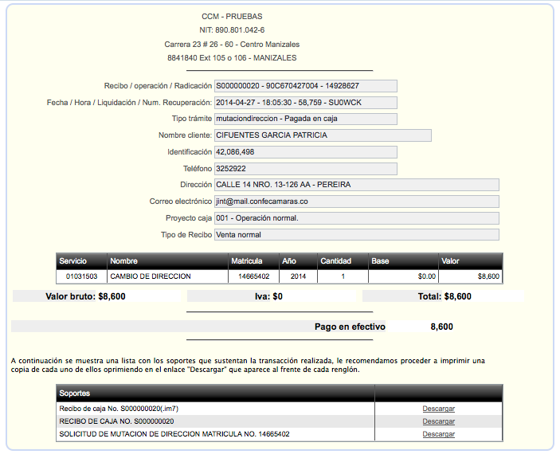

Es muy importante que el usuario entregue firmada la solicitud de cambio de dirección. Para el efecto, el sistema genera el módulo de la solicitud que podrá ser impreso y entregado al usuario para su firma correspondiente.
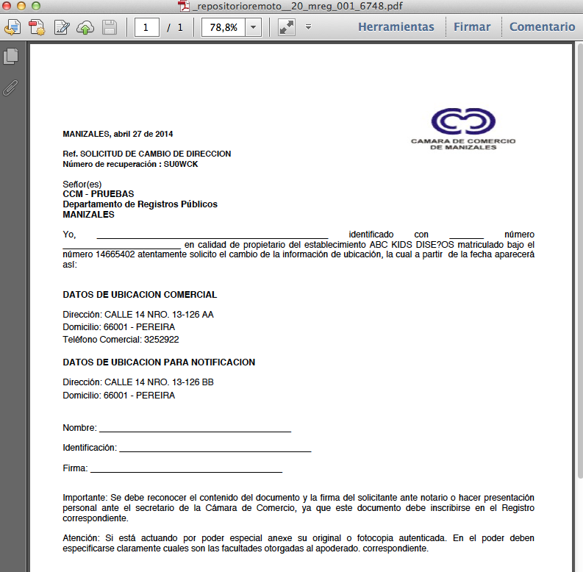

  - Servicios empresariales
Funcionalidad: Esta opción le permite al usuario por medio del cajero seleccionar el servicio que desea solicitar, en el cual puede hacer alquiler de salones, arrendamientos o asistencia a eventos.

Perfil: Se recomienda que esta opción les sea activada única y exclusivamente a los usuarios cajeros

Flujo de eventos de pantalla: Al seleccionar la opción se muestra la pantalla para indicar que servicios desea solicitar el usuario, que cantidad y el valor unitario del servicio.
Terminada la digitación de los datos, oprimir el botón “Continuar”.

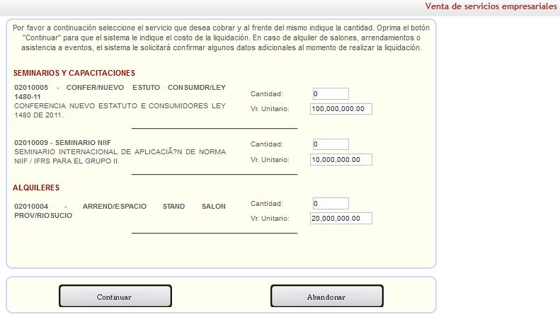

El sistema despliega entonces la pantalla para recibir el pago con los servicios solicitados y el costo de la transacción, se debe diligenciar los datos solicitados e indicar el modo de pago del usuario.
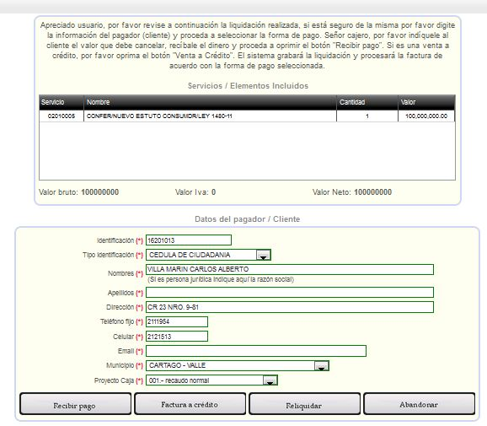
Al oprimir el botón “Generar Recibo”, el sistema muestra los soportes de la transacción realizada los cuales se podrán descargar.
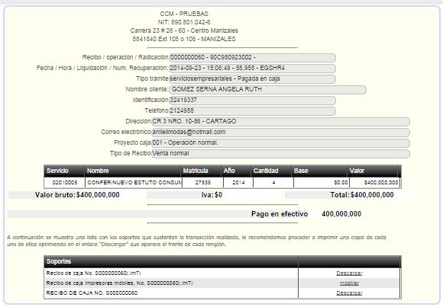

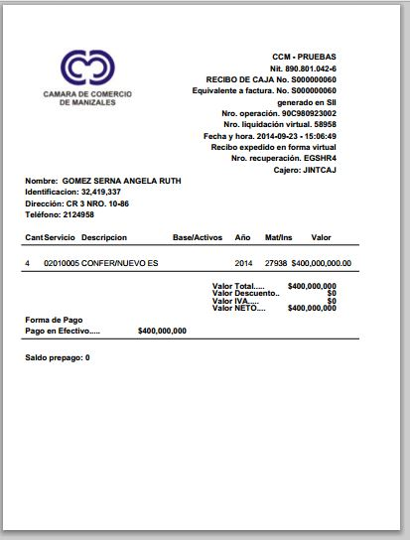

- Operaciones del Registro de Proponentes

Las operaciones que pueden ser realizadas sobre el Registro de Proponentes desde el SII son:
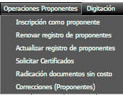

!!! Importante !!!

Recomendamos que el grupo de opciones de este menú y los usuarios a los cuales estén asignados sea controlado periódicamente por las áreas de auditoría y control interno. Lo anterior para prevenir huecos de seguridad en la aplicación.

  - Inscripción como Proponente

Funcionalidad: Enlaza con el módulo de Inscripción al Registro de Proponentes. Para conocer cómo opera esta funcionalidad ver el manual correspondiente.

  - Renovación del Registro de Proponentes

Funcionalidad: Enlaza con el módulo de Renovación al Registro de Proponentes. Para conocer cómo opera esta funcionalidad ver el manual correspondiente.

  - Actualización del Registro de Proponentes

Funcionalidad: Enlaza con el módulo de Actualización al Registro de Proponentes. Para conocer cómo opera esta funcionalidad ver el manual correspondiente.

  - Solicitud de Certificados

Funcionalidad: Opción que permite grabar la venta de certificados a través del módulo web.

Perfil: La opción está diseñada para que sea activada a los usuarios cajeros y a los usuarios públicos (quienes deseen hacer compra de certificados por internet).

Flujo de eventos y pantallas: Al seleccionar la opción se muestra la pantalla para decir que certificados se desean expedir y la cantidad del mismo.

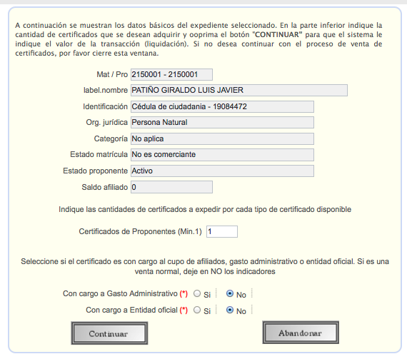

Si el usuario que está ejecutando la acción es un cajero, el sistema le permitirá indicar si el certificado a expedir es con cargo a gastos administrativos o entidades del estado. Al oprimir el botón “Continuar” el sistema muestra la pantalla para seleccionar la forma de pago.

Finalmente al oprimir el botón “Generar recibo”, el sistema realiza los procesos internos:

- Genera el recibo de caja
- Actualiza las estadísticas
- Genera el certificado en formato im7 (cuando se trate de un cajero)
- Genera el pdf cuando se trate de un usuario externo.

Generado el recibo en la parte inferior se activan los enlaces para: a.) Imprime el recibo de caja y; b.) Imprimir los certificados seleccionados.

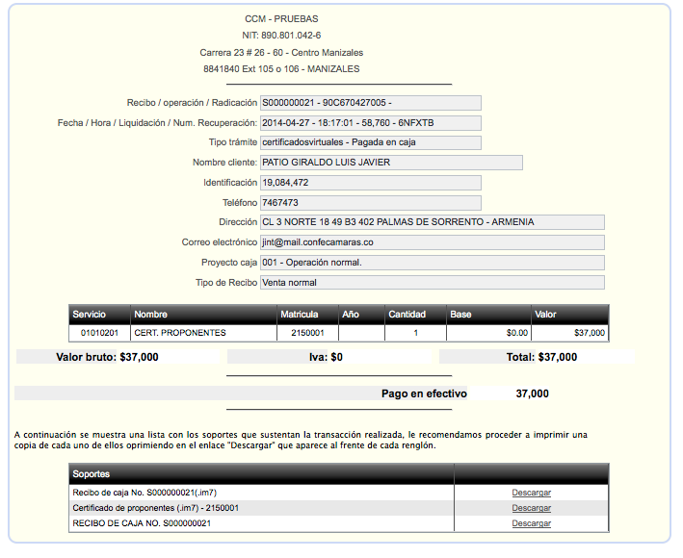
La impresión (.im7) se enlaza directamente con el módulo “Impresor”.

Condiciones:

a.- La máquina desde donde opere este módulo debe tener configurado el Impresor.

- Digitación

Incluye las operaciones necesarias para realizar los procesos de digitación de información en los expedientes de los registros públicos.
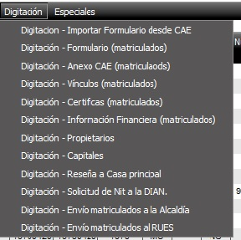

!!! Importante !!!

Recomendamos que el grupo de opciones de este menú y los usuarios a los cuales estén asignados sea controlado periódicamente por las áreas de auditoría y control interno. Lo anterior para prevenir huecos de seguridad en la aplicación.

  - Importación de formularios desde CAE

Funcionalidad: Opción que permite importar desde el CAE los datos del formulario, sea este de persona natural o de establecimiento de comercio.

Perfil: Se recomienda que esta opción les sea activada única y exclusivamente a los usuarios de digitación
Flujo de eventos y pantallas: Al seleccionar la opción el sistema valida que efectivamente el expediente se encuentre en un estado que permita importar desde el CAE.

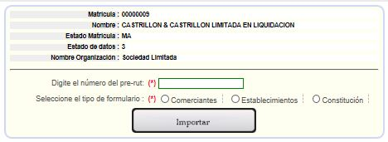
Se debe indicar el número del PRE-RUT asociado al expediente y seleccionar si se desea importar el formulario del comerciante o del establecimiento. La funcionalidad de importar datos de la constitución a la fecha de actualización de este manual no se encuentra activado.

Al oprimir el botón “Importar” el sistema se conecta con el CAE y recupera los datos del formulario seleccionado de acuerdo con el PRE-RUT.

  - . Digitación de formularios (Matriculados)

Funcionalidad: Opción que permite grabar la información del formulario de matrícula o renovación.

Perfil: Se recomienda que esta opción les sea activada única y exclusivamente a los usuarios de digitación

Flujo de eventos y pantallas:
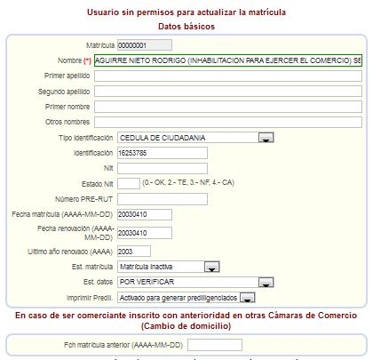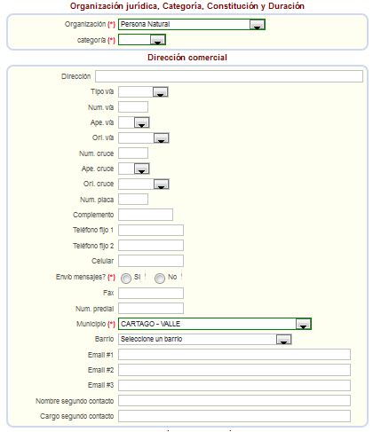
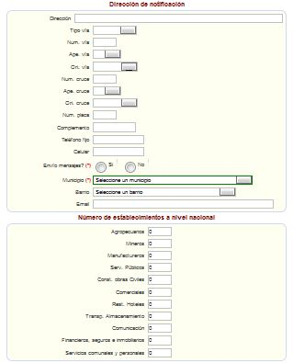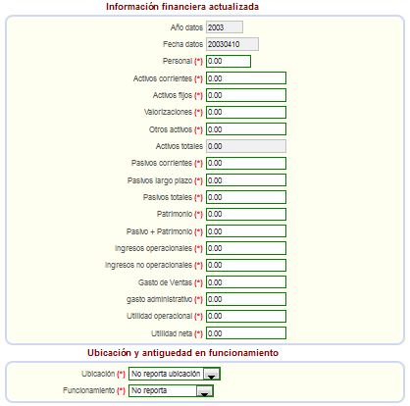
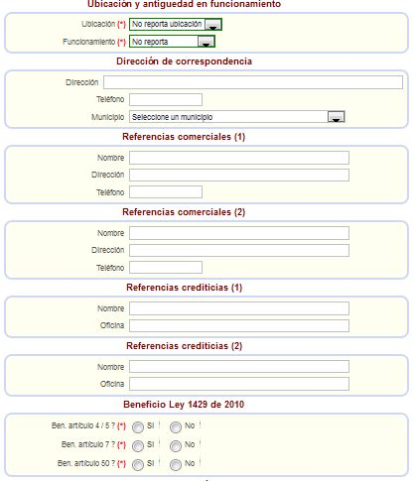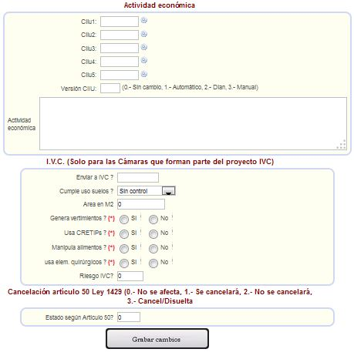

La información se muestra organizada por grupos de datos.

  - Digitación de Información de Organización Jurídica, Categorías y fechas constitución y vencimiento (Duración)

Funcionalidad: Al grabar una persona jurídica y se requiera asignar la información relacionada con la constitución, tal como organización Jurídica, Fecha de constitución, y fecha de duración, se hará uso de la opción de “Digitación del formulario”. En este punto específicamente parece un grupo de datos denominado “Organización Jurídica, categoría, Constitución y Duración”

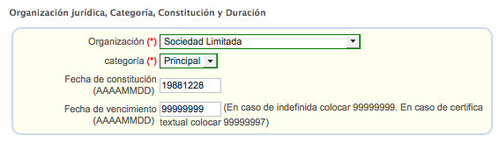

  - Digitación anexo CAE

Funcionalidad: Si la Cámara de Comercio está vinculada al proyecto CAE, cuando se matriculan nuevos comerciantes debe diligenciarse el anexo CAE, para el efecto el sistema SII provee una funcionalidad anexa al menú de digitación que nos permite realizar esta acción. La funcionalidad denominada “Digitación - Anexo CAE” permite capturar la información propia de cada una de las Cámaras de Comercio.

¡¡¡ IMPORTANTE !!! Para que el anexo CAE pueda ser capturado en el sistema SII es indispensable parametrizar en forma previa los campos adicionales que se solicitan en el anexo CAE. Recomendamos ver el manual “Parametrización Anexo CAE”
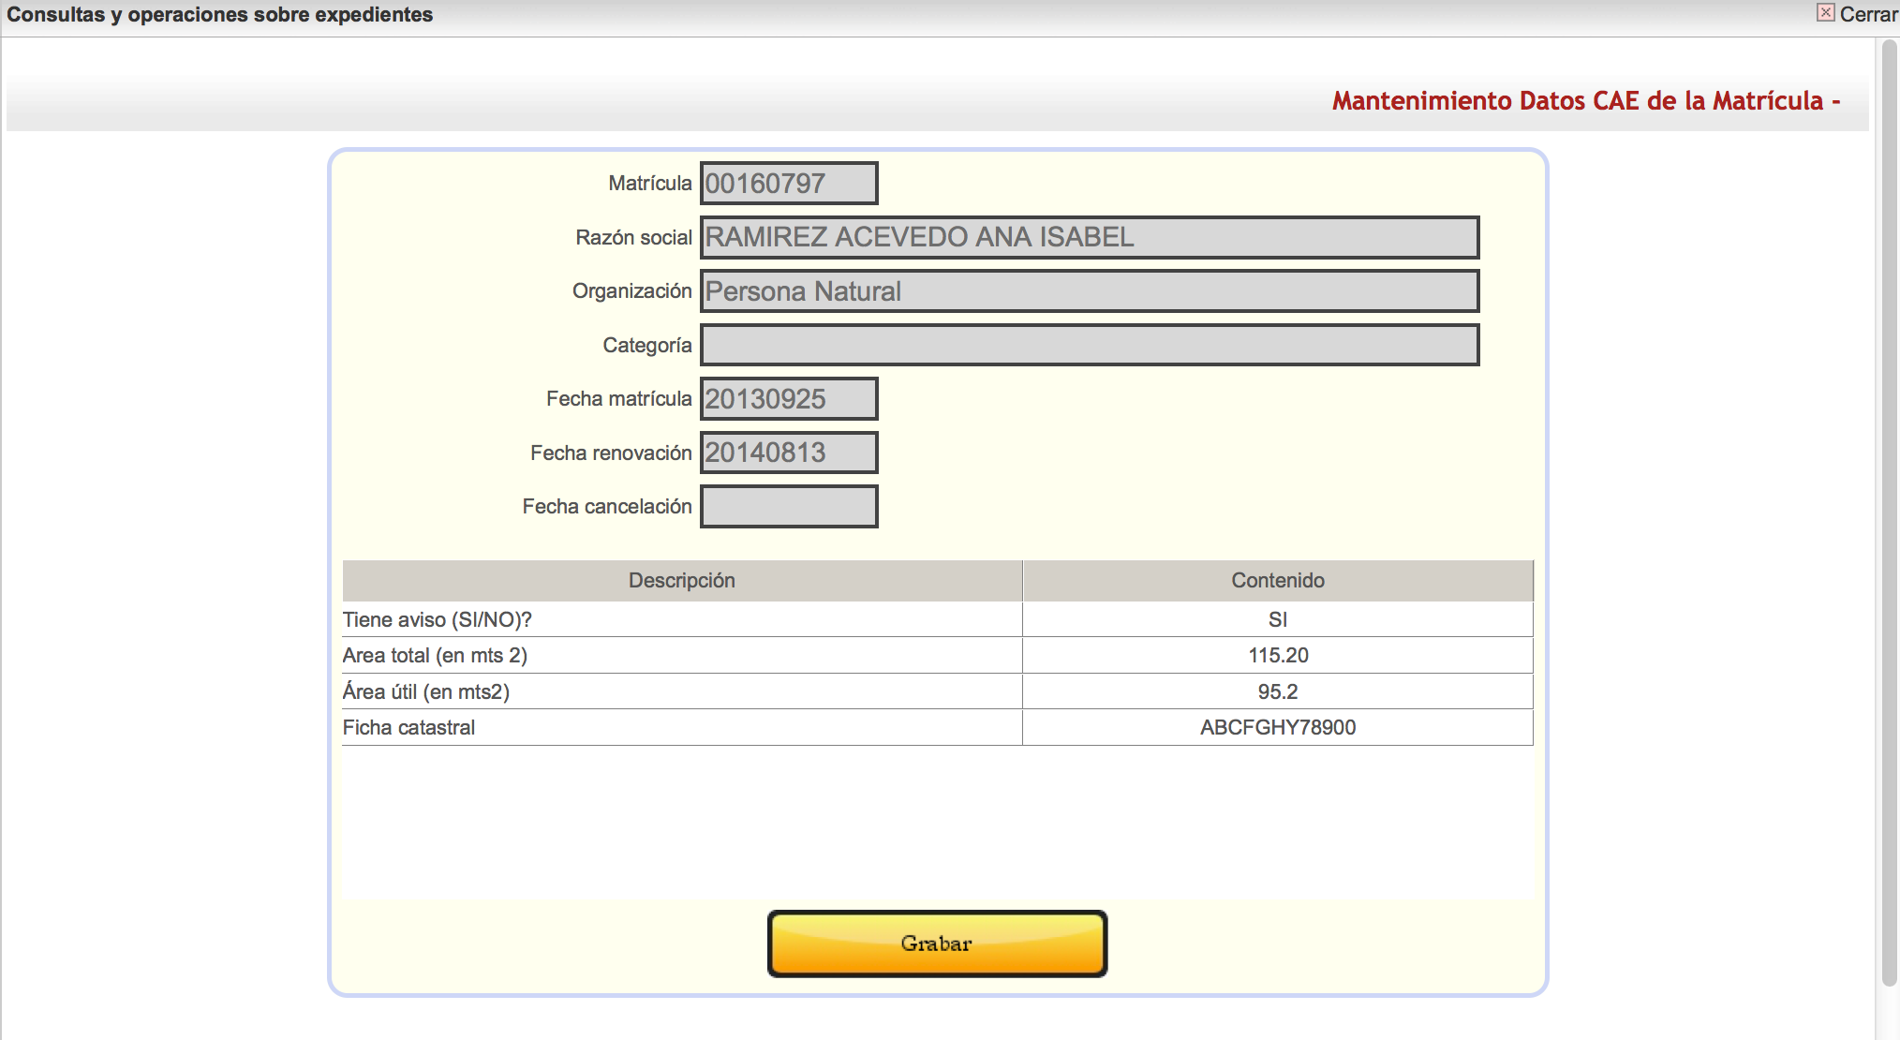

¡¡¡ IMPORTANTE !!! En la versión actual del sistema de información, los campos que se muestran en el anexo CAE son de libre digitación, por lo tanto recomendamos que se tenga sumo cuidado al momento de digitar los mismos.

  - Digitación de vínculos(Nombramientos y socios)

Funcionalidad: Opción que permite dar mantenimiento a los vínculos de un matriculado. A través de esta puede:

- Dar mantenimiento a representantes legales
- Dar mantenimiento a miembros de junta directiva
- Dar mantenimiento a revisores fiscales
- Dar mantenimiento a los socios, asociados y sus aportes

Perfil: Se recomienda que esta opción les sea activada única y exclusivamente a los usuarios de digitación

Flujo de eventos y pantallas:

Al seleccionar la opción se despliega la relación de los vínculos existentes. En la parte superior aparece la opción para adicionar un nuevo vínculo, y en la parte derecha de cada renglón, aparecen los botones que indican lo que podemos hacer con cada vinculado dependiendo del estado en el que se encuentre.

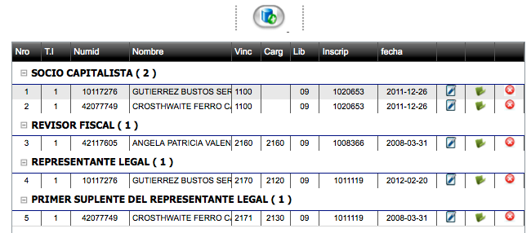

Tener en cuenta que:

- Cuando se trata de un vínculo nuevo, por ejemplo, un nuevo representante legal o un nuevo miembro de junta directiva, lo que debemos hacer es, en primera instancia, CREAR el nuevo vínculo y luego “Archivar” (botón verde), el vínculo se desaparece. De esta forma en los datos históricos del expediente se almacena la información correspondiente.
- No es recomendable editar un vínculo para cambiarlo, cuando hay algún cambio legal. Lo anterior dado que se perdería la historia.
- Utilizar el botón borrar (botón rojo), UNICAMENTE cuando por error se haya creado un vinculo en forma incorrecta.

Al seleccionar un nuevo vínculo o editar uno existente, el sistema muestra la pantalla de edición:

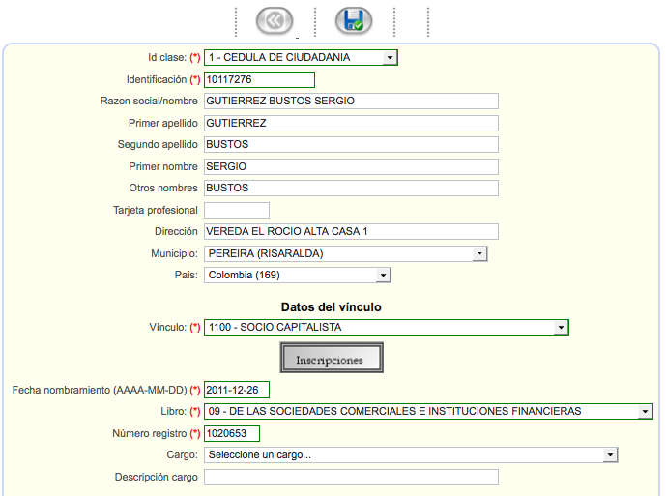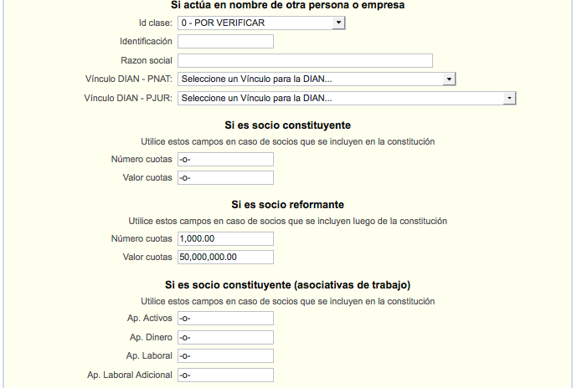

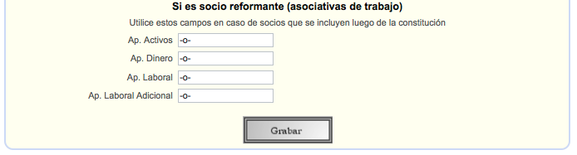

  - Digitación Certificas

Funcionalidad: Opción que permite dar mantenimiento a los textos que forman parte del expediente, como son:

- Objeto social
- Facultades
- Poderes
- Aclaraciones
- Certificas especiales
- etc.

Perfil: Se recomienda que esta opción les sea activada única y exclusivamente a los usuarios de digitación

Flujo de eventos y pantallas:

Al seleccionar la opción se despliega la relación los certificas disponibles y cuáles de ellos ya existen asociados al expediente.
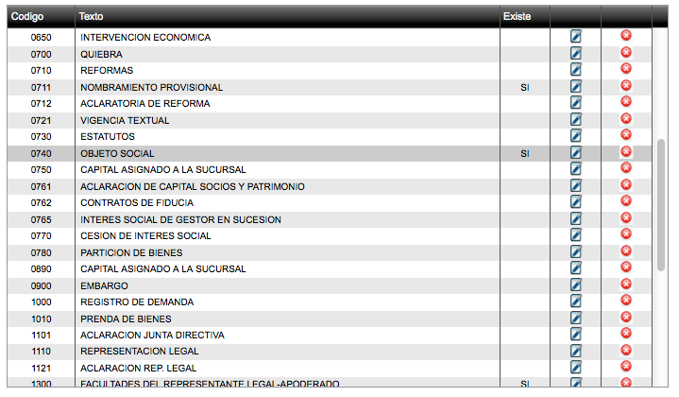

Al editar alguno de los certificas, el sistema muestra la pantalla de captura (Editor simple) en el cual puede hacerse uso de copy-page a partir de textos originales o de OCRs realizados.

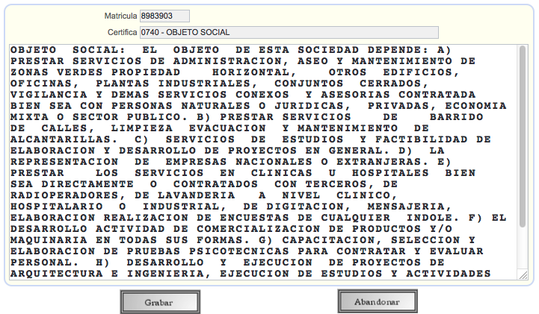

  - Digitación información financiera

Funcionalidad: Opción que permite dar mantenimiento a la información financiera de un expediente.

Perfil: Se recomienda que esta opción les sea activada única y exclusivamente a los usuarios de digitación

Flujo de eventos y pantallas:

Al seleccionar la opción se despliega la historia, año a año de la información financiera. El usuario podrá optar por adicionar información para un nuevo año o modificar (editar) la información existente. O finalmente, borrar la información.

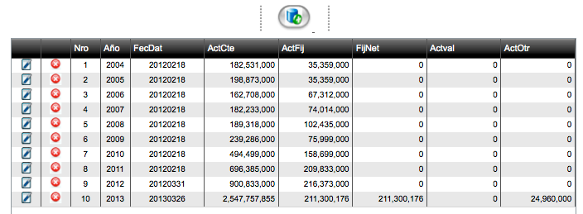

Al seleccionar el botón Nueva información (botón superior) o editar (botón azul), el sistema despliega el formulario de captura de la información financiera.

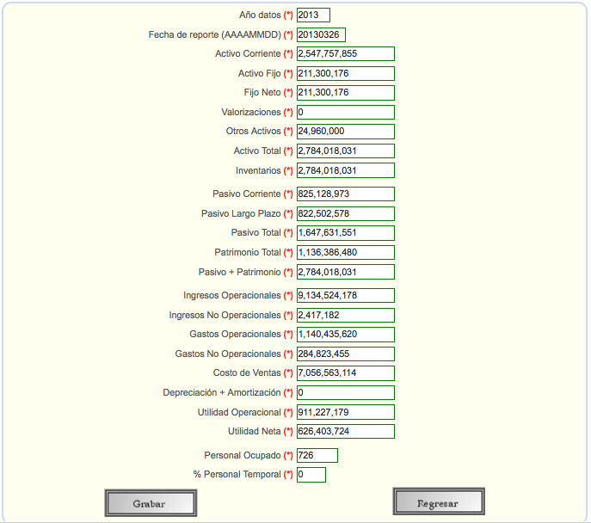

  - Digitación información de capitales

Funcionalidad: Opción que permite dar mantenimiento a la información de capitales de un expediente.

Perfil: Se recomienda que esta opción les sea activada única y exclusivamente a los usuarios de digitación

Flujo de eventos y pantallas:

Al seleccionar la opción se despliega la historia, año a año de la información de capitales. El usuario podrá optar por adicionar información para un nuevo año o modificar (editar) la información existente. O finalmente, borrar la información.

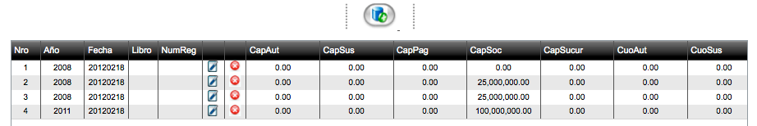

Al seleccionar el botón Nueva información (botón superior) o editar (botón azul), el sistema despliega el formulario de captura de la información de capitales.

Lo primero que debe hacer el usuario es seleccionar el libro y la inscripción que soporta la captura de los capitales. Si se desconoce las inscripciones, puede hacerse uso del botón “Consultar”. Si se digital el libro y la inscripción entonces se puede oprimir el botón “Cargar” para que el sistema cargue el registro correspondiente.
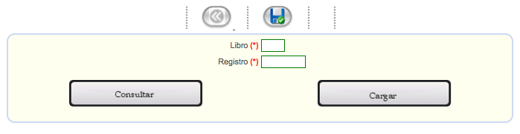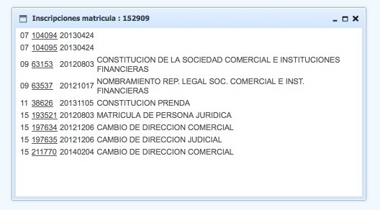

Seleccionado o cargado el registro, el sistema muestra, el formulario de captura en el cual se deberá indicar los siguientes datos:
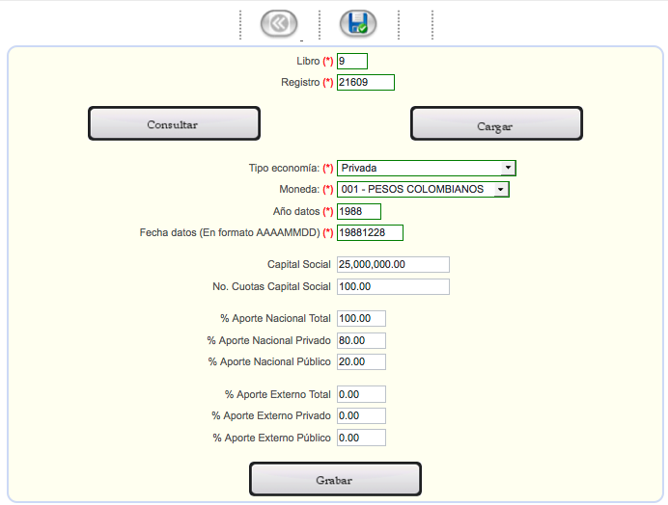

- Tipo de economía: Puede ser Privada, Pública, Mixta o EICE.
- Moneda: Normalmente pesos (001)
- Año y fecha de los datos: Debe corresponder con el año/fecha de la información que se está digitando, por ejemplo si es el capital de constitución, la fecha deberá concordar con la fecha de la constitución, si es una reforma deberá corresponder con la fecha de la reforma.

Dependiendo del tipo de sociedad (Organización jurídica), el sistema permitirá la captura de los datos de capital correspondientes. Por ejemplo:
SAS / Anónimas y asimiladas:
- Capital autorizado
- Capital suscrito
- Capital pagado
- Número de cuotas del capital autorizado
- Número de cuotas del capital suscrito
- Número de cuotas del capital Pagado

Limitadas y asimiladas
- Capital social
- Número de cuotas

Asociativas de trabajo
- Aporte en activos
- Aporte en dinero
- Aporte laboral
- Aporte laboral adicional

ESADLS
- Patrimonio

SUCURSALES
- Capital asociado a la sucursal

Información de la composición del capital
- Porcentaje de capital nacional
- Porcentaje de capital nacional - privado
- Porcentaje de capital nacional - público
- Porcentaje de capital extranjero
- Porcentaje de capital extranjero - privado
- Porcentaje de capital extranjero - público

Grabado el capital, se despliega nuevamente la lista en capitales actualizada.

  - Digitación propietarios

Funcionalidad: Opción que permite dar mantenimiento a los propietarios de un establecimiento de comercio.

Perfil: Se recomienda que esta opción les sea activada única y exclusivamente a los usuarios de digitación

Flujo de eventos y pantallas:

Al seleccionar la opción se despliega la relación de los propietarios existentes. En la parte superior aparece la opción para adicionar un nuevo propietario, y en la parte derecha de cada renglón, aparecen los botones que indican lo que podemos hacer con cada propietario.

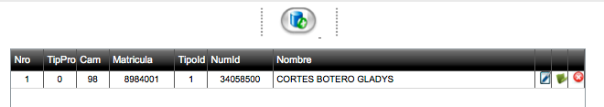

Tener en cuenta que:

- Cuando se trata de un propietario nuevo, por ejemplo, por una compraventa, lo que debemos hacer es, en primera instancia, CREAR el nuevo propietario y luego “Archivar” (botón verde), el propietario que desaparece. De esta forma en los datos históricos del expediente se almacena la información correspondiente.

- No es recomendable editar un propietario para cambiarlo, cuando hay algún cambio legal. Lo anterior dado que se perdería la historia.

- Utilizar el botón borrar (botón rojo), UNICAMENTE cuando por error se haya creado un propietario en forma incorrecta.

Al seleccionar un nuevo propietario o editar uno existente, el sistema muestra la pantalla de edición:
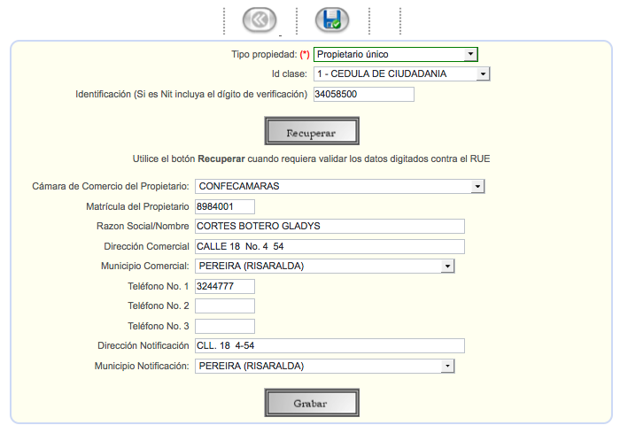

  - Digitación reseña a Casa Principal

Funcionalidad: Opción que permite indicarle al sistema los datos de la casa principal de una sucursal o agencia.

Perfil: Se recomienda que esta opción les sea activada única y exclusivamente a los usuarios de digitación

Flujo de eventos y pantallas:

Al seleccionar la opción se despliegan los datos de la reseña. El usuario podrá, modificarlos o eliminarlos según lo estime conveniente.

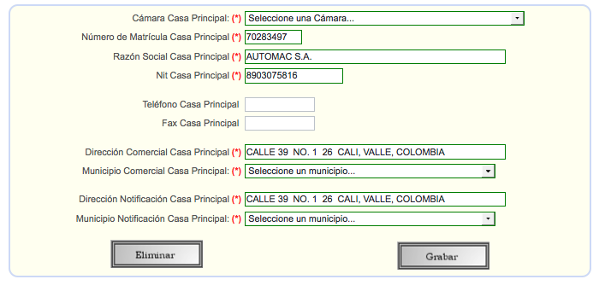

  - Digitación Solicitud de Nits a la DIAN

Funcionalidad: Opción que permite directamente desde el SII interconectarse con el sistema MUISCA y realizar la solicitud de un Nit a la DIAN. Esta opción permite su ejecución siempre y cuando el comerciante no tenga nit previamente grabado.

Perfil: Se recomienda que esta opción les sea activada única y exclusivamente a los usuarios de digitación

Flujo de eventos y pantallas:

Al seleccionar la opción el sistema evalúa que la matrícula tenga las condiciones necesarias apera la solicitud del Nit, de ser así genera la información para el MUISCA
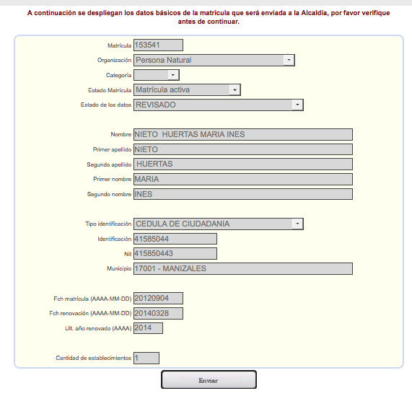
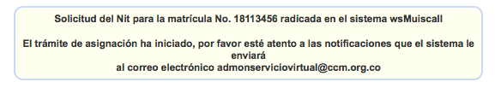
  - Envío de matriculados a la Alcaldía

Funcionalidad: Opción que permite seleccionar una matrícula, sea esta de persona natural, establecimiento de comercio, persona jurídica, ESADL, sucursal o agencia y enviar la información de la misma a la alcaldía.

Esta opción es de utilidad para aquellas Cámaras de Comercio que tienen habilitado el CAE y particularmente la integración con el sistema de Industria y Comercio de las Alcaldías Municipales.

Prerequisitos: Para utilizar esta opción debe estar construido el componente de integración con la Alcaldía municipal.

Prerequisitos: Debe haberse creado en la tabla de “Alcaldías” del SII (Administración del módulo de registro) la entrada para el municipio correspondiente.

Perfil: Se recomienda que esta opción les sea activada única y exclusivamente a los usuarios de digitación

Flujo de eventos y pantallas:

Al seleccionar la opción el sistema evalúa que la matrícula tenga las condiciones necesarias para el envío a la Alcaldía y muestra los datos de la misma.

Si el envío es satisfactorio, entonces se despliegan los datos de respuesta de la Alcaldía y se actualiza el SIREP



En caso de errores y/o en caso de inconsistencias, el sistema mostrará en la parte inferior del expediente el mensaje del error. Igualmente si la alcaldía retorna algún error.

Entre los posibles mensajes de error tenemos:

- Matrícula sin Nit
- Expediente sin nombres separados
- Alcaldía no disponible para envío
- Datos incompletos
- Servicio web no construido
- etc.

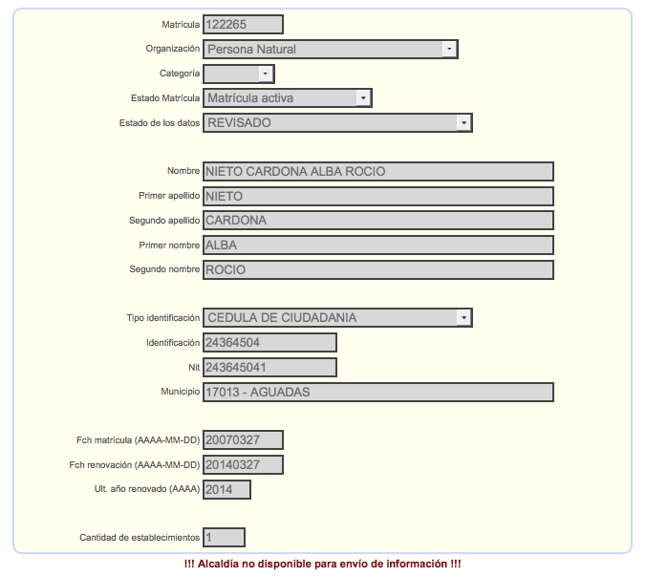

- Especiales

Incluye las operaciones necesarias para realizar los procesos especiales de actualización de información en los expedientes de los registros públicos.
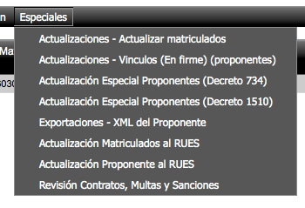
!!! Importante !!!

Recomendamos que el grupo de opciones de este menú y los usuarios a los cuales estén asignados sea controlado periódicamente por las áreas de auditoría y control interno. Lo anterior para prevenir huecos de seguridad en la aplicación.

  - Actualización de matriculados

Funcionalidad: Opción que permite grabar la información relacionada con un matriculado.

Perfil: Se recomienda que esta opción les sea activada única y exclusivamente a los usuarios de digitación que puedan realizar modificaciones especiales sobre los expedientes.

Flujo de eventos y pantallas: Al seleccionar esta opción se muestran la totalidad de los datos que forman parte del expediente y permite su modificación y actualización.

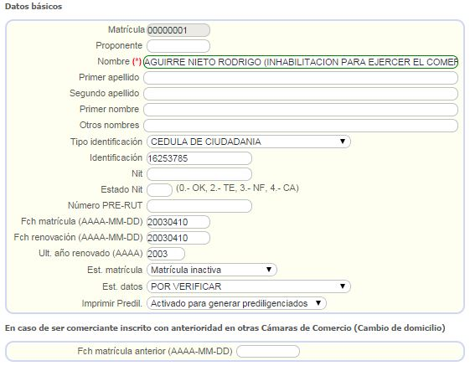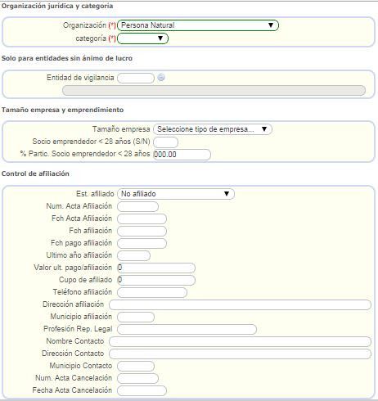
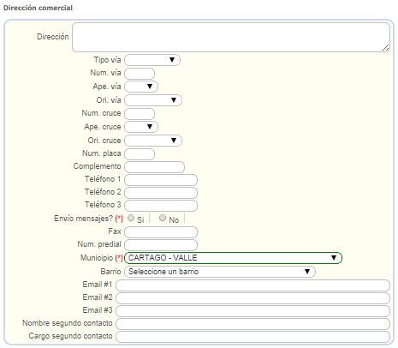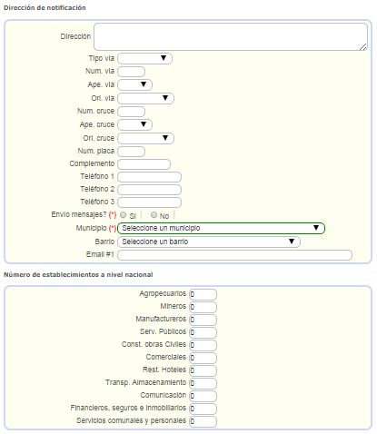
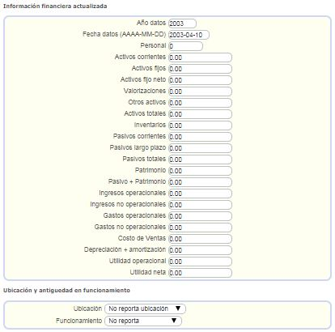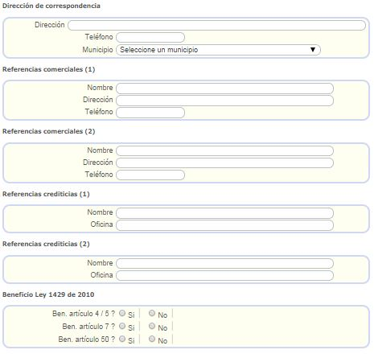
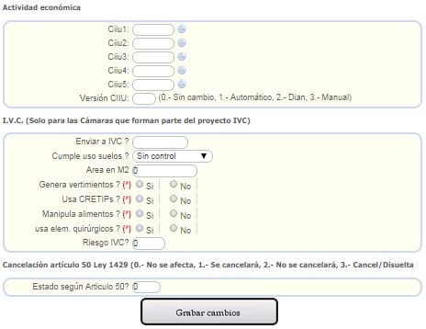

Condiciones: Para que la matrícula pueda ser modificado el estado de los datos debe ser diferente a 6, es decir, el expediente debe estar en revisión (3), en renovación (4), con trámite pendiente (7) o con solicitud de corrección (8).

Como resultado de la modificación se actualiza el LOG-SIREP indicando que datos fueron modificados.

El expediente se marca como pendiente:

a.- pendiente de envío al RUE
b.- pendiente de cargue al módulo de extracciones del SII
c.- pendiente de cargue al sistema IVC

El sistema almacena en el log de la base de datos las modificaciones realizadas sobre el expediente a través de esta opción.

Las modificaciones que se realizan a través de esta opción sobre un expediente en particular quedan almacenadas en el log de la base de datos.

  - Actualizaciones de información de afiliados

Funcionalidad: Opción que permite grabar la información relacionada con la afiliación de un matriculado.

Perfil: Se recomienda que esta opción les sea activada única y exclusivamente a los usuarios de digitación

Flujo de eventos y pantallas:

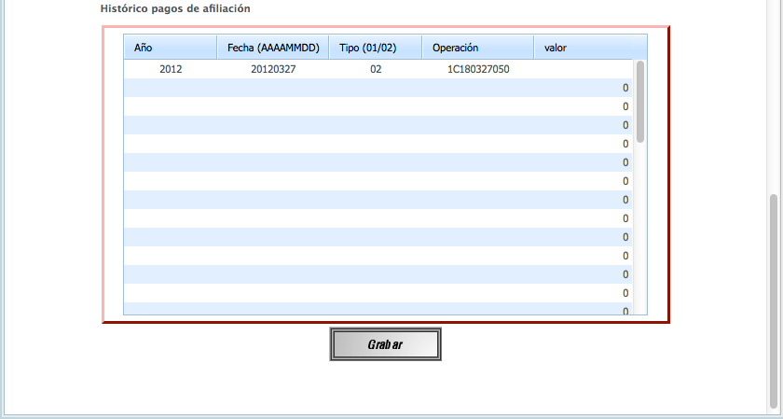

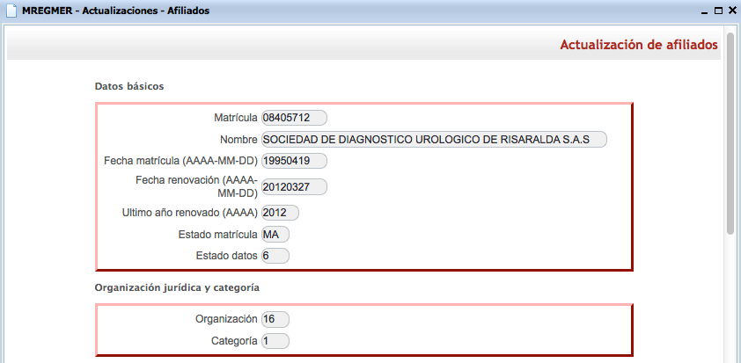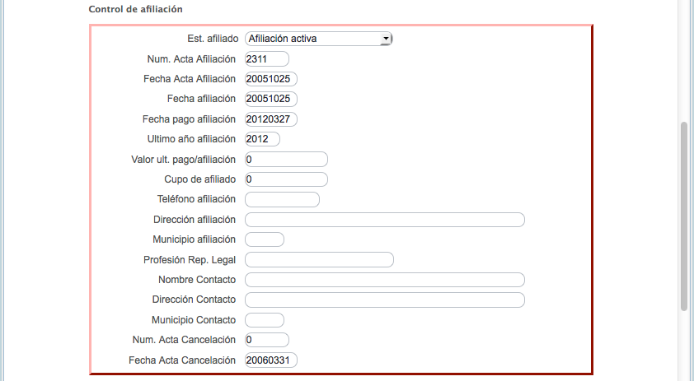

A través de esta opción se puede “actualizar” la información asociada con el registro del afiliado, datos tales como: Estado de la afiliación, acta de afiliación, fecha de afiliación, último pago realizado, último año de afiliación pagada, valor disponible para certificados, acta de cancelación de la afiliación, fecha de cancelación de la afiliación, pueden ser modificados a través de esta opción. Adicionalmente se pueden modificar los datos propios de los pagos de afiliación realizados.

Condición: Esta opción está disponible para que sea ejecutada sobre cualquier matrícula consultada. La restricción de acceso debe gestionarse a través del bloque “especiales” de los diferentes usuarios.

El sistema almacena en el log de la base de datos los cambios realizados sobre el expediente a través de esta opción.

!!! Importante !!!

Si bien el sistema permite la captura del último año de pago de la afiliación, la fecha del pago y el valor pagado, ES DE SUMA IMPORTANCIA que en la grilla de pagos realizados por el afiliados se indique detalladamente el año pagado, el tipo de pago (01 para afiliación primer vez, 02.- para renovación de la afiliación), el número de operación con el cual se hizo el pago, y el valor pagado. Dado que muchos programas estadísticos y de control revisan estos datos para determinar si un afiliado se encuentra o no al día.

  - Actualización de vínculos de proponentes

Funcionalidad: Opción que permite dar mantenimiento a los vínculos de un proponente. A través de esta puede:

- Dar mantenimiento a representantes legales
- Dar mantenimiento a miembros de junta directiva
- Dar mantenimiento a revisores fiscales

Perfil: Se recomienda que esta opción les sea activada única y exclusivamente a los usuarios de digitación

Flujo de eventos y pantallas:

Al seleccionar la opción se despliega la relación de los vínculos existentes. En la parte superior aparece la opción para adicionar un nuevo vínculo, y en la parte derecha de cada renglón, aparecen los botones que indican lo que podemos hacer con cada vinculado.

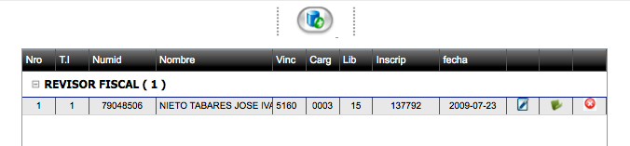
Al seleccionar un nuevo vínculo o editar uno existente, el sistema muestra la pantalla de edición:
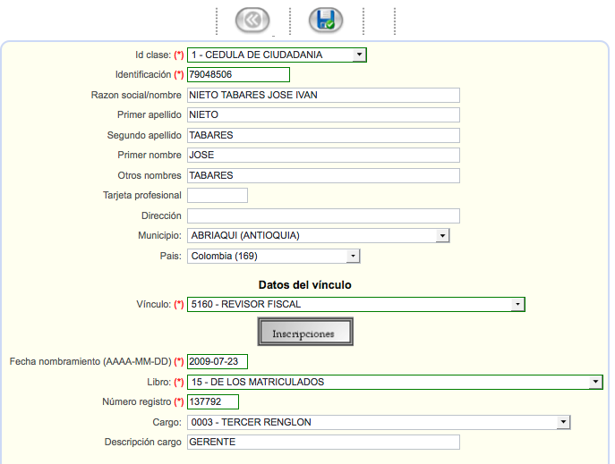

Tener en cuenta que:

- Cuando se trata de un vínculo nuevo, por ejemplo, un nuevo representante legal o un nuevo miembro de junta directiva, lo que debemos hacer es, en primera instancia, CREAR el nuevo vínculo y luego “Archivar” (botón verde), el vínculo que desaparece. De esta forma en los datos históricos del expediente se almacena la información correspondiente.

- No es recomendable editar un vínculo para cambiarlo, cuando hay algún cambio legal. Lo anterior dado que se perdería la historia.

- Utilizar el botón borrar (botón rojo), UNICAMENTE cuando por error se haya creado un vinculo en forma incorrecta.

  - Actualización especial de proponentes (decreto 734 y 1510)

Funcionalidad: Opción que permite dar mantenimiento a los datos que están en firme para el proponente.

Perfil: Se recomienda que esta opción les sea activada única y exclusivamente a los usuarios de digitación

Flujo de eventos y pantallas:

Al seleccionar la opción se despliega el formulario del proponente con los datos en firme. La información se muestra de acuerdo con el tipo de proponente y por grupos de información:

Datos básicos del proponente

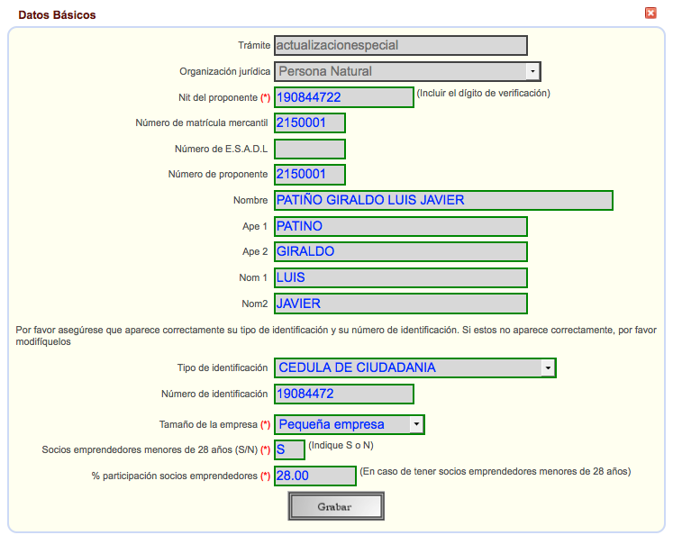

Información de cambio de domicilio (Si aplica)

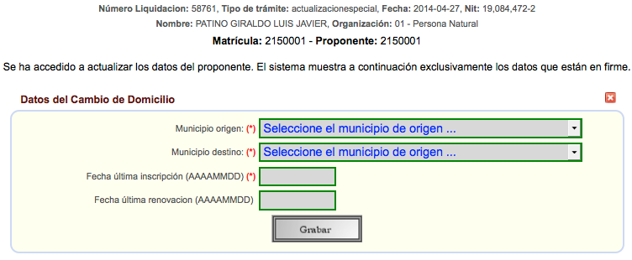

Información de constitución (Para personas jurídicas)

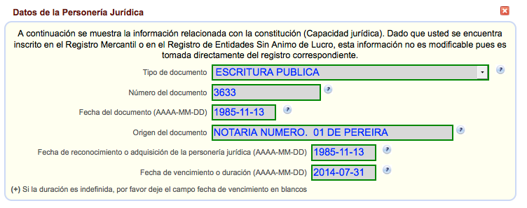

Información de ubicación comercial y de notificación

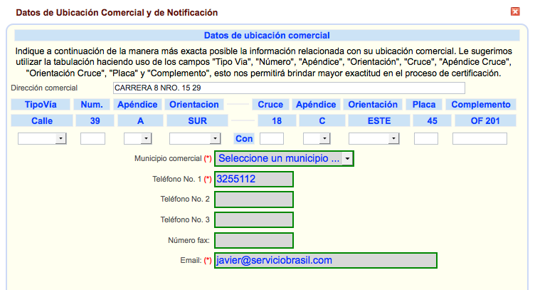

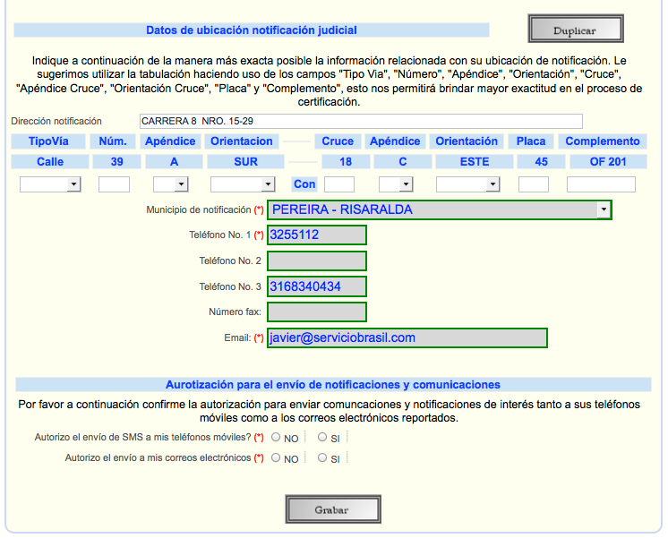

Datos de representación legal (En caso de personas jurídicas).

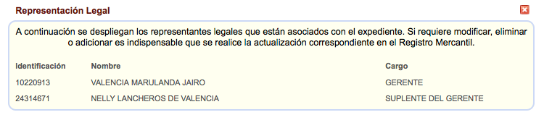

Facultades de Representación Legal (En caso de personas jurídicas).

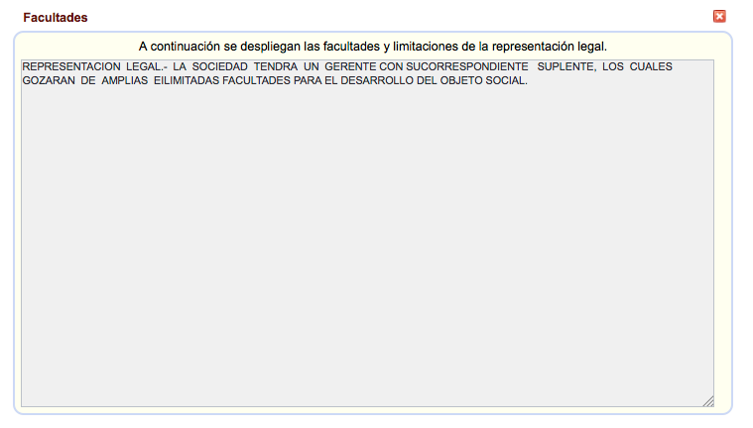

Situaciones de control

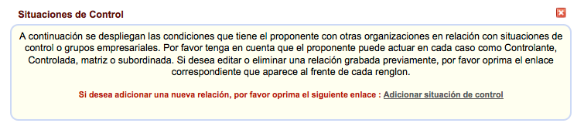

Información Financiera

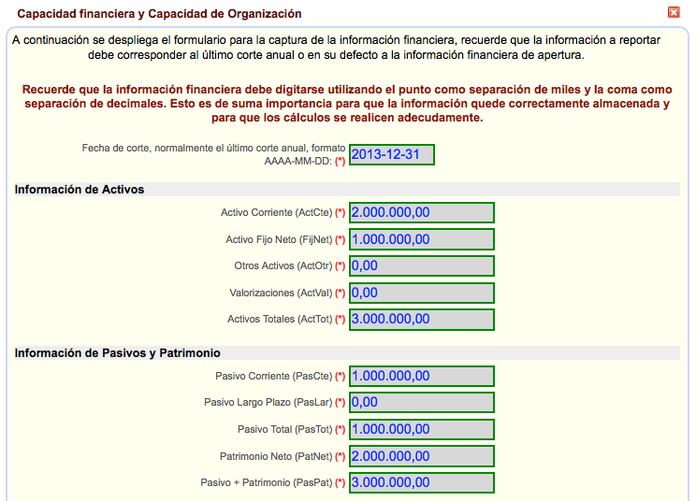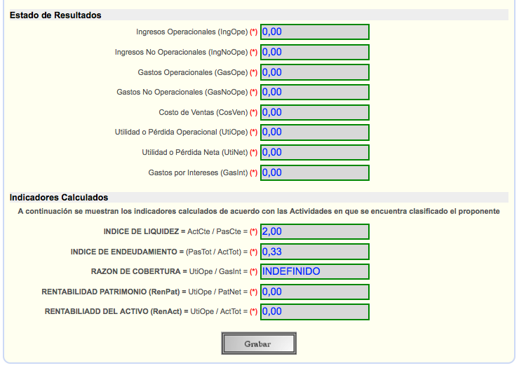

Clasificaciones

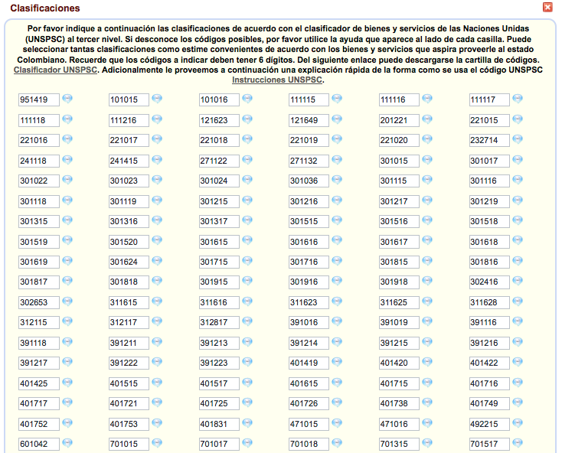
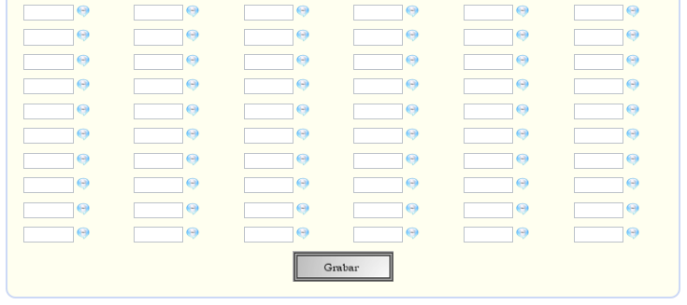

Experiencia (Contratos)

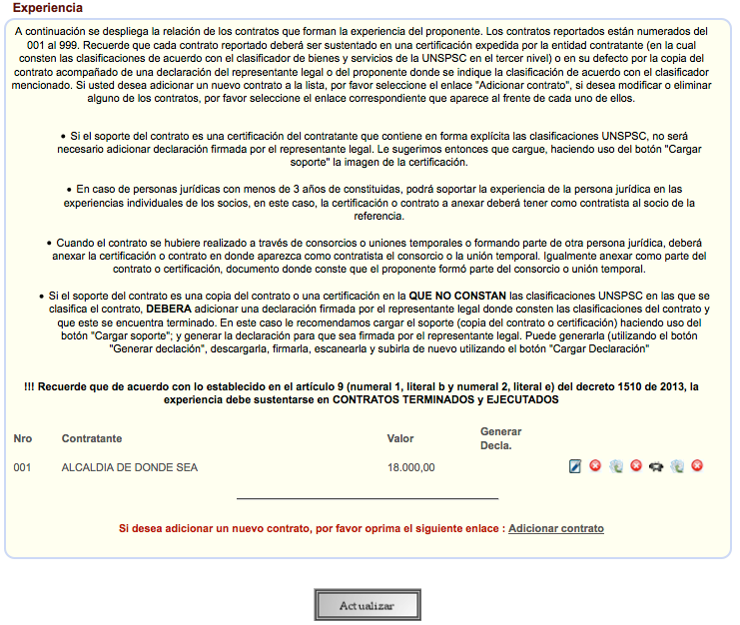

  - Exportar XML de proponente

Funcionalidad: Opción que permite generar un archivo XML con todos los datos del proponente. Util para intercambiar con otras Cámaras de Comercio SII.

Perfil: Se recomienda que esta opción les sea activada única y exclusivamente a los usuarios de digitación

Flujo de eventos y pantallas:

Al seleccionar la opción el sistema realiza las validaciones necesarias, extrae el XML y muestra la pantalla de descarga.

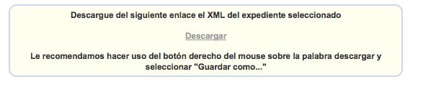

  - Actualización de Matriculados al RUES (RR15N)

Funcionalidad: Función que permite forzar la actualización al RUES del expediente de matrícula seleccionado.

Perfil: Se recomienda que esta opción les sea activada única y exclusivamente a los usuarios de digitación.

Flujo de eventos y pantallas:

Al seleccionar la opción el sistema muestra los datos básicos del matriculado y habilita botón de actualización.

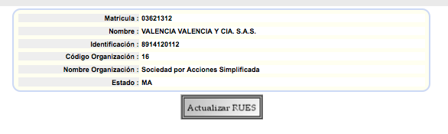

Al oprimir el botón de “Actualización”, se conecta al RUES y actualiza el expediente.

  - Actualización de Proponentes al RUES (RR30N)

Funcionalidad: Función que permite forzar la actualización al RUES del expediente del proponente seleccionado.

Perfil: Se recomienda que esta opción les sea activada única y exclusivamente a los usuarios de digitación

Flujo de eventos y pantallas:

Al seleccionar la opción el sistema muestra los datos básicos del proponente y habilita botón de actualización.

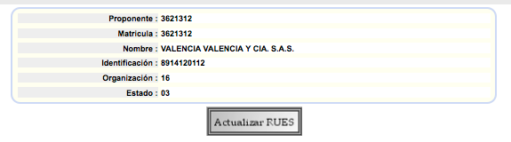

Al oprimir el botón de “Actualización”, se conecta al RUES y actualiza el expediente.

  - Mantenimiento Reportes de Contratos, Multas, Sanciones y Sanciones Disciplinarias

Funcionalidad: opción que permite ADICIONAR, MODIFICAR O ELIMINAR contratos, multas y sanciones asociadas con un proponente. Esta opción es útil en casos tales como:

- Ajustar los textos y la apariencia de los reportes
- Adicionar reportes por cambio de domicilio
- Arreglar problemas en nombres y objetos (caracteres especiales)

Perfil: Se recomienda que esta opción les sea activada única y exclusivamente a los usuarios de digitación y que la misma sea utilizada bajo estricto control.

Para el efecto el sistema provee un log en base de datos denominado mreg_log_ree, el cual permite saber que personas (usuarios) la han utilizado y que han modificado.

Flujo de eventos y pantallas:

Al seleccionar el proponente, el sistema muestra la historia de los contratos multas sanciones y sanciones disciplinarias que el proponente tenga reportadas.

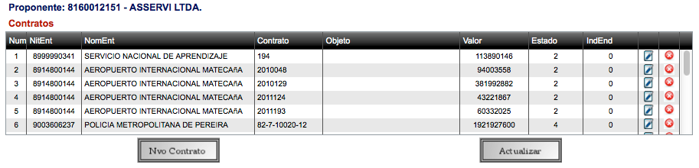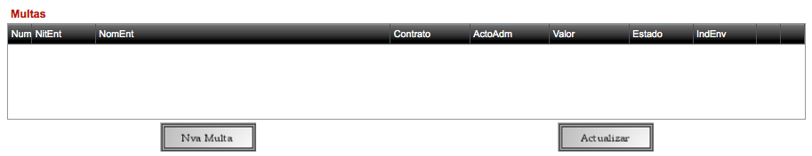

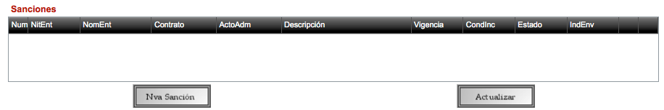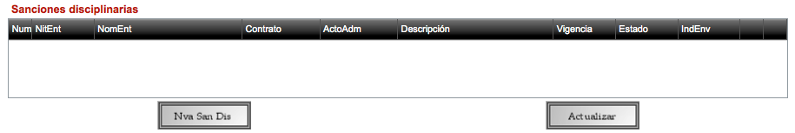

En la parte inferior de cada grilla aparece el botón “Nuevo”, el cual permite adicionar un nuevo reporte de acuerdo con las necesidades.

Al frente de cada reporte, aparece el botón “Editar” (Azul) y el botón “Borrar” (Rojo). A través de los cuales pueden modificarse los reportes o eliminasen si es del caso.

Al seleccionar Editar o Nuevo, el sistema despliega el formulario correspondiente dependiendo del tipo de reporte seleccionado.

Para Contratos:

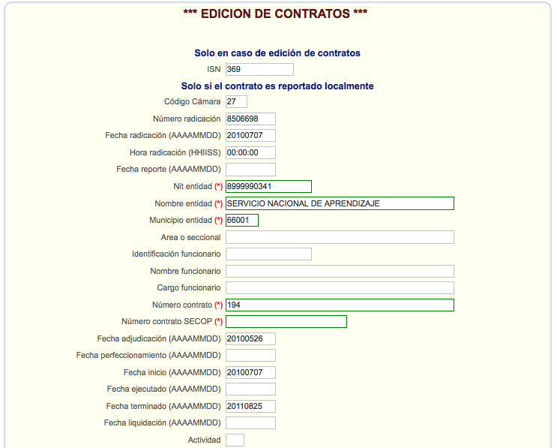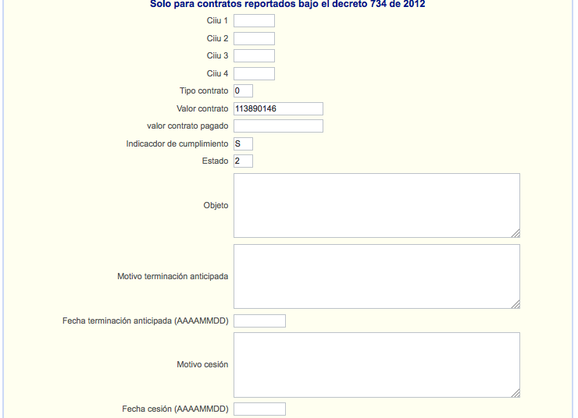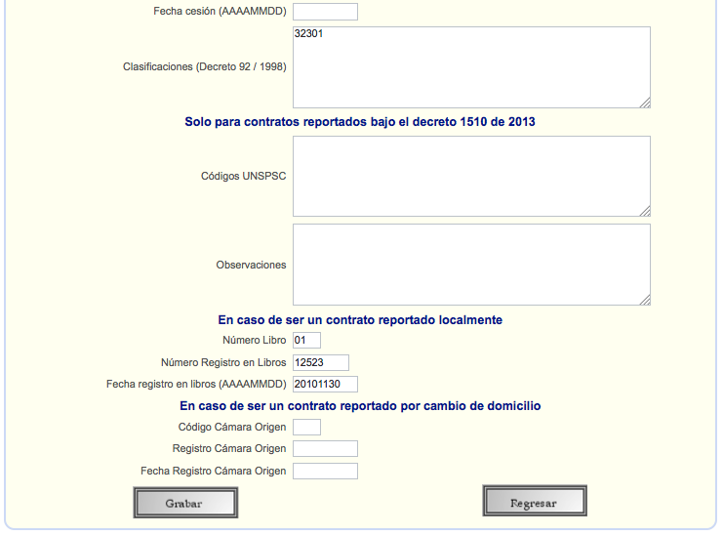

Para Multas:

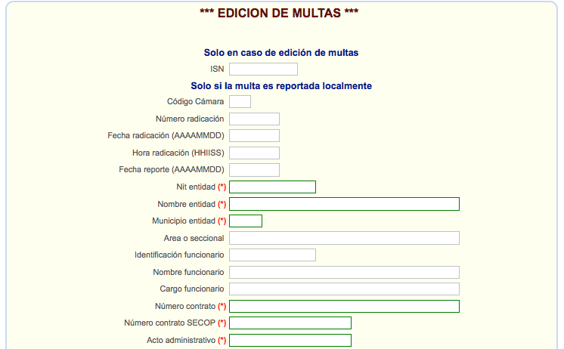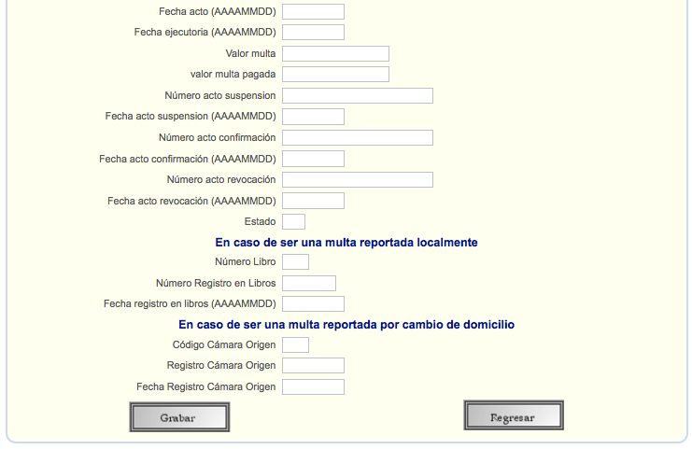

Para Sanciones:
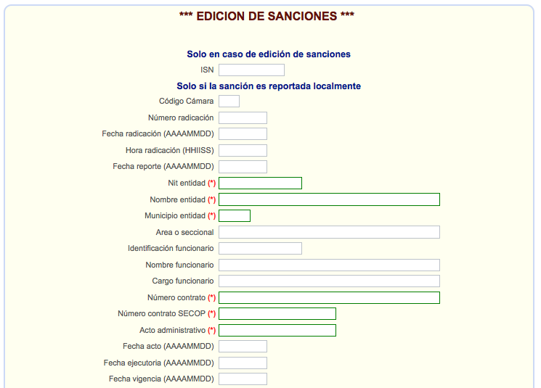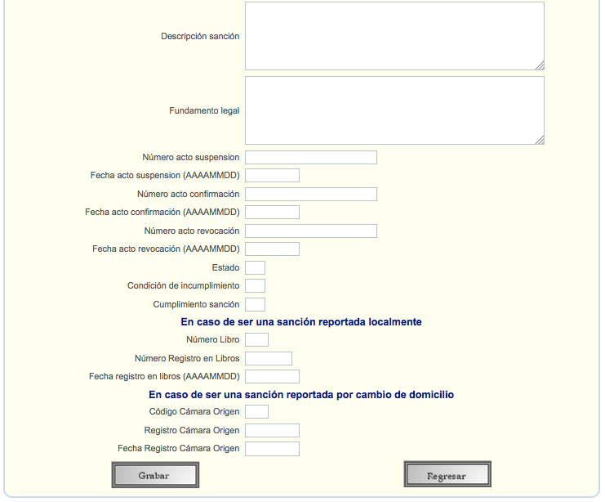

Para Sanciones Disciplinarias:

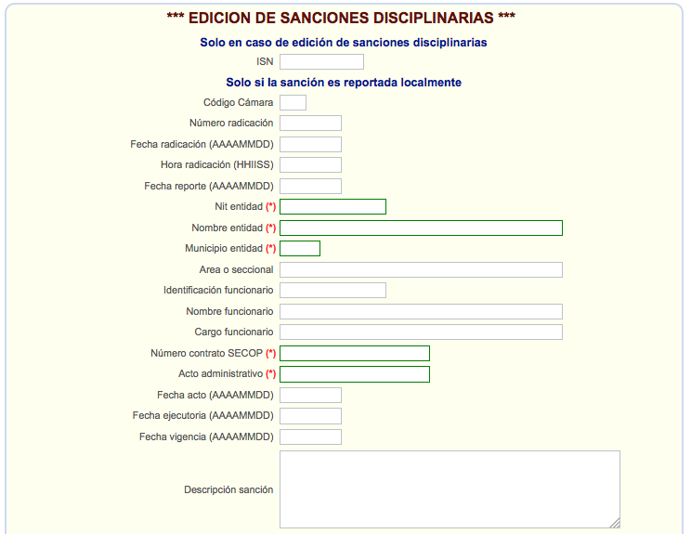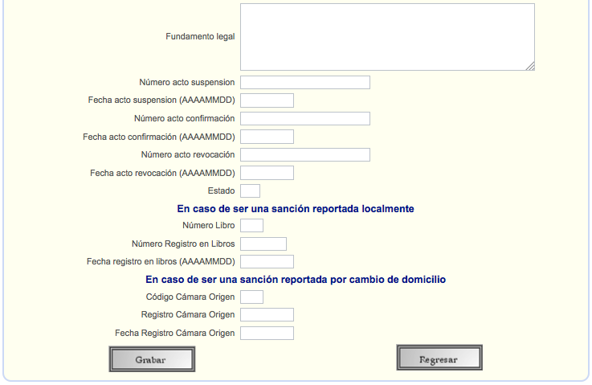

Importante tener en cuenta las siguientes recomendaciones:

- Esta opción modifica directamente la información que será certificada, por lo tanto su uso y aplicación es a entera responsabilidad del área de registros de la Cámara de Comercio. Recomendamos que el uso de esta opción esté restringido por completo para ser utilizada únicamente por el Administrador del Sistema de Información.

- Al eliminar un registro (sea contrato, multa o sanción), este no podrá ser recuperado en forma automática, será necesario redigitar la información.

- Cuando se trate de contratos, multas o sanciones que hayan sido reportados por las entidades del estado directamente a la Cámara de Comercio, estos deberán estar previamente “Inscritos”, por favor antes de adicionar registros revisar que no hubieren reportes pendientes de inscribir.

- En caso de contratos, multas y sanciones, radicados localmente, es decir, que hubieren sido reportados por la entidad del estado directamente al sistema de la Cámara de Comercio, los datos referentes a “Código Cámara Origen”, “Número de registro en la Cámara Origen” y “Fecha de registro en la Cámara Origen”, no deberán ser digitados.

- Cuando se trate de contratos, multas y sanciones que se deban adicionar por cambio de domicilio, recuerde que en este caso estos no quedarán inscritos puesto que ya fueron inscritos previamente en la Cámara de Comercio donde originalmente los reportaron. Por lo tanto, no digite nada en los campos denominados “Código cámara”, “Número del radicado”, “Fecha del radicado”, “Hora del radicado”, ”Fecha de Reporte”, “Número libro”, “Número registro en libros”, “Fecha de registro en libros”. De esta manera el sistema entenderá que se trata de un reporte anexo correspondiente a contratos por cambio de domicilio y los gestionará adecuadamente al momento de reportarlos al RUES y/o al momento de certificarlos.

